ФЕДЕРАЛЬНОЕ АГЕНТСТВО ВОЗДУШНОГО ТРАНСПОРТА

ФЕДЕРАЛЬНОЕ ГОСУДАРСТВЕННОЕ ОБРАЗОВАТЕЛЬНОЕ УЧРЕЖДЕНИЕ
ВЫСШЕГО ПРОФЕССИОНАЛЬНОГО ОБРАЗОВАНИЯ

«МОСКОВСКИЙ ГОСУДАРСТВЕННЫЙ

ТЕХНИЧЕСКИЙ УНИВЕРСИТЕТ

ГРАЖДАНСКОЙ АВИАЦИИ»
Кафедра высшей математики
К.К. Кислов

ТЕСТОВЫЕ ВОПРОСЫ
ПО ВЫСШЕЙ МАТЕТАТИКЕ

для студентов Ι и II курса
всех специальностей
дневного обучения

Москва - 2008

ББК 517

К 93

Рецензент канд. физ.-мат. наук Ю.И. Дементьев

Кислов К.К.

К 93 Тестовые вопросы по высшей математике. - М.: МГТУ ГА, 2008. – 84с.

Данное пособие издается в соответствии с рабочей программой учебной дисциплины «Высшая математика» по Учебному плану для студентов Ι и II курса всех специальностей дневного обучения, утвержденному в 2001 г.
Данное пособие содержит 354 тестовых теоретических вопроса по всем разделам высшей математики.
С помощью тестов студенты могут определять уровень своих знаний и степень подготовки к блокам или экзаменам.
Тестовые вопросы могут быть использованы преподавателями при составлении билетов для блоков и экзаменов.
Рассмотрено и одобрено на заседаниях кафедры 20.10.07г. и методического совета 20.11.07г.

Редактор И.В. Вилкова
Подписано в печать 30.01.08 г.
Печать офсетная Формат 60х84/16 3,65 уч.-изд. л.
4,88 усл.печ.л. Заказ № 461/ Тираж 300 экз.

Московский государственный технический университет ГА

125993 Москва, Кронштадтский бульвар, д. 20

Редакционно-издательский отдел
125493 Москва, ул. Пулковская, д.6а

© Московский государственный
технический университет ГА, 2008

Содержание

Введение………………………………………………….……………….4

1.1. Элементы линейной алгебры и аналитической геометрии……………………………………….……………………4

1.2. Дифференциальное исчисление функции одной переменной…………………………….............................................11

2.1. Неопределенный интеграл…………….………………………......21

2.2. Определенный интеграл…………………………………….……..24

2.3. Дифференциальное исчисление функций нескольких переменных……………………………………………….………...27

2.4. Кратные, криволинейные, поверхностные интегралы…………..30

3.1. Дифференциальные уравнения и их системы……………………36

3.2. Ряды……………………………………………………..………......43

4.1. Теория вероятностей………………………….…………………....49

4.2. Математическая статистика………………….………………........78

Приложение. Тестовый экзаменационный билет……………..………83

Введение

Предлагаемые тесты составлены в соответствии с рабочей программой учебной дисциплины Е.Н.Ф.01.02. «Высшая математика» и соответствуют Учебным планам всех специальностей для студентов I и II курсов дневного обучения.
Общее число тестов по всем разделам математики равно 354.
Тесты позволяют определить уровень знаний студентов и степень их подготовленности к экзаменам. Ответы на предлагаемые тесты в методическом пособии не приводятся, так как предполагается, что для лучшего усвоения учебного материала студент должен найти ответы на них в лекциях и в математической литературе.
Нумерации тестовых вопросов состоят из трех цифр, первая из которых – номер семестра, вторая – номер раздела рабочей программы, третья – номер теста данного раздела.
Тестовые вопросы могут использовать и преподаватели для составления экзаменационных билетов. Пример одного из таких билетов приведен в приложении.

1.1. Элементы линейной алгебры и аналитической геометрии

1.1.1. Матрица – это:
M прямоугольная таблица чисел, заключенная в вертикальные скобки – |$a_{ij}$|, содержащая m строк и n столбцов;
N прямоугольная таблица чисел, заключенная в скобки вида, $||a_{ij}||$, либо $[a_{ij}]$, содержащая некоторое число m строки и n столбцов;
P прямоугольная таблица чисел, содержащая n строк и n столбцов, заключенных в вертикальные скобки |$a_{ij}$| и равная некоторому числу после вычисления.

1.1.2. Определитель – это:
M прямоугольная таблица чисел, заключенная в вертикальные скобки – |$a_{ij}$|, содержащая m строк и n столбцов;
N прямоугольная таблица чисел, заключенная в скобки вида $||a_{ij}||$, $(a_{ij})$, либо $[a_{ij}]$, содержащая некоторое число m строк и n столбцов;
P прямоугольная таблица чисел, содержащая n строк и n столбцов, заключенных в вертикальные скобки |$a_{ij}$| и равная некоторому числу после вычисления.

1.1.3. Определитель $\begin{aligned}\left| a_{\text{11}} a_{\text{12}} | \right| \\ \end{aligned}$ вычисляется:
M $a_{\text{11}} a_{\text{12}} − a_{\text{21}} a_{\text{22}}$;
N $a_{\text{11}} a_{\text{21}} − a_{\text{12}} a_{\text{22}}$;
P $a_{\text{11}} a_{\text{22}} + a_{\text{21}} a_{\text{12}}$;
K $a_{\text{11}} a_{\text{22}} − a_{\text{21}} a_{\text{12}}$.

1.1.4. Минором $M_{i j}$ любого элемента $a_{ij}$ матрицы n-го порядка называется:
M матрица (n-1)-го порядка, получаемая из элементов исходной матрицы путем вычеркивания строки и столбца, на пересечении которых находится элемент $a_{ij}$;
N определитель (n-1)-го порядка, получаемый из элементов исходной матрицы путем вычеркивания строки и столбца, на пересечении которых находится элемент $a_{ij}$;
K определитель исходной матрицы, умноженный на элемент $a_{ij}$.

1.1.5. При замене всех строк определителя соответствующими по номеру строками, определитель:
M меняет знак;
N принимает новое числовое значение;
K не изменяет своего числового значения.

1.1.6. Если элементы двух столбцов (строк) определителя пропорциональны либо равны друг другу, то определитель равен:
M удвоенному значению определителя, получаемому при вычеркивании соответствующих столбцов (строк);
N нулю;
K сумме произведений элементов этих столбцов (строк) на их алгебраические дополнения.

1.1.7. Матрица называется квадратной, если:
M все элементы строк (столбцов) не равны нулю;
N число строк не равно числу столбцов;
K число строк равно числу столбцов.
1.1.8. При умножении матрицы на число:
M все элементы матрицы умножаются на это число;
N элементы одного из любых столбцов (строк) умножаются на это число.

1.1.9. При умножении двух матриц должно соблюдаться условие:
M число строк первой матрицы равно числу столбцов второй матрицы;
N число столбцов первой матрицы равно числу столбцов второй матрицы;
K число столбцов первой матрицы равно числу строк второй матрицы.

1.1.10. Матрица $A^{−1}$ называется обратной по отношению к квадратной матрице А, если она удовлетворяет условию:
M $A ⋅A^{−1}=1$;
N $A ⋅A^{−1}=E$ , где Е – единичная матрица;
P $A^{−1} ⋅A=A$.

1.1.11. Решение матричного уравнения $\text{AX}=B$ имеет вид:
M $X=A^{−1} ⋅B$;
N $X=B ⋅A^{−1}$;
K $X=A^{−1} ⋅B^{−1}$.

1.1.12. Рангом матрицы называется:
M произведение числа строк m на число столбцов n;
N число, равное наибольшему из порядков миноров данной матрицы.

1.1.13. Вектором называется:
M направленный отрезок любой кривой, у которого ограничивающие его точки берутся в определенном порядке: первая точка – начало вектора, вторая – конец вектора;
N направленный отрезок прямой, у которого ограничивающие его точки берутся в определенном порядке: первая точка – начало вектора , вторая – конец вектора.

1.1.14. Векторы называются коллинеарными, если они лежат:
M только на одной прямой;
N только на параллельных прямых;
K либо на одной прямой, либо на параллельных прямых.

1.1.15. Векторы называются компланарными, если они лежат:
M только в одной плоскости;
N только в параллельных плоскостях;
K либо в одной плоскости, либо в параллельных плоскостях.

1.1.16. Суммой векторов $\vec{a}$ и $\vec{b}$, ($\vec{a}$ + $\vec{b}$) называется вектор, идущий:
M из конца вектора $\vec{b}$ в начало вектора $\vec{a}$;
N из начала вектора $\vec{a}$ в конец вектора $\vec{b}$.

1.1.17. Ортонормированным базисом называется:
M совокупность трех взаимно перпендикулярных векторов $\vec{i , }$$\vec{j ,}$$\vec{k}$;
N совокупность трех взаимно перпендикулярных векторов $\vec{i , }$$\vec{j ,}$$\vec{k}$ с произвольной длиной;
K совокупность трех взаимно перпендикулярных векторов $\vec{i , }$$\vec{j ,}$$\vec{k}$ с длиной, равной единице.

1.1.18. Если $A(x_{a},y_{a},z_{a})$ и $B(x_{b},y_{b},z_{b})$, то $\vec{\text{AB}}$ имеет координаты:
М $x_{a}+x_{b} , y_{a}+y_{b} , z_{a}+z_{b}$;
N $x_{a}−x_{b} , y_{a}−y_{b} , z_{a}−z_{b}$;
K $x_{b}−x_{a} , y_{b}−y_{a} , z_{b}−z_{a}$

1.1.19. Скалярным произведением векторов $\vec{a}$ и $\vec{b}$ называется:
М число, обозначаемое ($\vec{a}$,$\vec{b}$) либо $\vec{a}$$\vec{b}$, равное $\vec{\left|a\right| } ⋅ \vec{\left|b\right|} ⋅ \text{sin}(\vec{a}\vec{b})$;
N вектор ортогональный к векторам $\vec{a}$ и $\vec{b}$, длиной $\vec{\left|a\right| } ⋅ \vec{\left|b\right|} ⋅ \text{cos}(\vec{a}\vec{b})$;.
K число $\vec{\left|a\right| } ⋅ \vec{\left|b\right|} ⋅ \text{cos}(\vec{a}\text{ , \{}\vec{b})$, обозначаемое ($\vec{a}$,$\vec{b}$) либо $\vec{a}$$\vec{b}$.

1.1.20. Если $\vec{a}$ ортогонален $\vec{b}$, то $\vec{a}$$\vec{b}$ равно:
M нулю;
N $\vec{\left|a\right| } ⋅ \vec{\left|b\right|}$.

1.1.21. Если $\vec{a}=a_{x}\vec{i}+a_{y}\vec{j}+a_{z}\vec{k}$, $\vec{b}=b_{x}\vec{i}+b_{y}\vec{j}+b_{z}\vec{k}$, то $\vec{a}$$\vec{b}$ равно:
M $a_{x}b_{x}\vec{i}+a_{y}b_{y}\vec{j}+a_{z}b_{z}\vec{k}$;
N $a_{x}b_{x}+a_{y}b_{y}+a_{z}b_{z}$.

1.1.22. Расстояние между точками $M_{1}(x_{1},y_{1},z_{z})$ и $M_{2}(x_{2},y_{2},z_{2})$ определяется по формуле:
M $\left|\left|\vec{M_{1}M_{2}}\right|\right|=\left|x_{2}−x_{1}\right|+\left|y_{2}−y_{1}\right|+\left|z_{2}−z_{1}\right|$ ;
N $\left|\vec{M_{1}M_{2}}\right|=\sqrt{{\left(x_{2}−x_{1}\right)}^{2}+(y_{2}−y_{1})^{2}+(z_{2}−z_{1})^{2}}$ ;
K $|\vec{M_{1}M_{2}}|=x_{1}x_{2}+y_{1}y_{2}+z_{1}z_{2}$

1.1.23. Угол $ϕ$ между векторами $\vec{a}=x_{1}\vec{i}+y_{1}\vec{j}+z_{1}\vec{k}$ и $\vec{b}=x_{2}\vec{i}+y_{2}\vec{j}+z_{2}\vec{k}$ определяется из формулы:
M $\text{cos}ϕ=\frac{x_{1}x_{2}+y_{1}y_{2}+z_{1}z}{\sqrt{x_{1}^{2}+y_{1}^{2}+z_{1}^{2}} ⋅ \sqrt{x_{2}^{2}+y_{2}^{2}+z_{2}^{2}}}$;
N $\text{cos}ϕ=x_{1}x_{2}+y_{1}y_{2}+z_{1}z_{2}$;
K $\text{sin}ϕ=\frac{x_{1}x_{2}+y_{1}y_{2}+z_{1}z}{\sqrt{x_{1}^{2}+y_{1}^{2}+z_{1}^{2}} ⋅ \sqrt{x_{2}^{2}+y_{2}^{2}+z_{2}^{2}}}$;

1.1.24. Векторное произведение двух векторов $\vec{a}$и $\vec{b}$ есть:
M вектор, обозначаемый $[ \vec{a } \vec{b} ]$, компланарный с векторами $\vec{a}$и $\vec{b}$ и длина его равна $|\vec{a}| ⋅ |\vec{b|} \text{sin} \vec{a }\vec{ b}$;
N вектор, обозначаемый $[ \vec{a } \vec{b} ]$, ортогональный к векторам $\vec{a}$и $\vec{b}$, длина его равна $|\vec{a}| ⋅ |\vec{b|} \text{cos}ϕ$;
K вектор, обозначаемый $[ \vec{a } \vec{b} ]$, ортогональный к векторам $\vec{a}$и $\vec{b}$, длина его равна $|\vec{a}| ⋅ |\vec{b|} \text{sin} \vec{a }\vec{ b}$;
F скаляр, длина которого равна $|\vec{a}| ⋅ |\vec{b|} \text{cos} \vec{a }\vec{ b}$ и обозначаемый $\vec{a}$$\vec{b}$ либо ($\vec{a}$,$\vec{b}$).

1.1.25. Для векторного произведения $[ \vec{a } \vec{b} ]$ справедливы свойства:
M $[ \vec{a } \vec{b} ]$= $[ \vec{b} \vec{a}]$, $[ \vec{a} \vec{a}]$= 0;
N $[ \vec{a } \vec{b} ]$= - $[ \vec{b} \vec{a}]$, $[ \vec{a} \vec{a}]$= 0;
K $[ \vec{a } \vec{b} ]$= - $[ \vec{b} \vec{a}]$, $[ \vec{a} \vec{a}]$= $|\vec{a}|^{2}$.

1.1.26. Если $\vec{a}=a_{x}\vec{i}+a_{y}\vec{j}+a_{z}\vec{k}$, $\vec{b}=b_{x}\vec{i}+b_{y}\vec{j}+b_{z}\vec{k}$, то векторное произведение $[ \vec{a } \vec{b} ]$ равно:
M $a_{x}b_{x}+a_{y}b_{y}+a_{z}b_{z}$;
N $a_{x}b_{x}\vec{i}+a_{y}b_{y}\vec{j}+a_{z}b_{z}\vec{k}$;
K $\begin{aligned}\left| \vec{i} \vec{j} \vec{k} | \right|\left| a_{x} a_{y} a_{z} | \right| \\ \end{aligned}$.

1.1.27. Смешанное произведение векторов $\vec{a}$, $\vec{b}$, $\vec{с}$ есть:
M вектор, получаемый при умножении $\vec{a}$ на $\vec{b}$ векторно , и получившийся результат умножают скалярно на $\vec{с}$;
N скаляр, получаемый при умножении $\vec{a}$ на $\vec{b}$ векторно , и получившийся вектор умножают
векторно на $\vec{с}$;
K скаляр, получаемый при умножении $\vec{a}$ на $\vec{b}$ векторно, и получившийся вектор умножают скалярно на $\vec{с}$.

1.1.28. Общее уравнение прямой L на плоскости имеет вид
M $\text{Ax}+\text{By}+C=0$, где $\vec{n}=A\vec{i}+B\vec{j}$ ортогонален прямой L;
N $\text{Ax}+\text{By}+C=0$, где $\vec{n}=A\vec{i}+B\vec{j}$ направляющий вектор прямой L;
K $y=\text{Ax}+B$, где $\vec{n}=A\vec{i}+B\vec{j}$ направляющий вектор прямой L.

1.1. 29. Уравнения прямых $\frac{x−x_{1}}{l}=\frac{y−y_{1}}{m}$; ( 1 )
$\begin{aligned}\begin{aligned}\left\{x=x_{1}+l⋅t | \right.\end{aligned} \\ \end{aligned}$ ; ( 2 )
$y=\text{kx}+b$ ( 3 )
называются соответственно:
M (1) – параметрическим , (2) - каноническим, (3) - с угловым коэффициентом;
N (1) - каноническим, (2) – параметрическим, (3) – с угловым коэффициентом;
K (1) – с угловым коэффициентом, (2) – каноническим, (3) – параметрическим.

1.1.30. Уравнения $\frac{x−x_{0}}{l}=\frac{y−y_{0}}{m}=\frac{z−z_{0}}{n}$; ( 1 )
$\begin{aligned}\left\{x=x_{0}+l⋅t | \right.\left\{y=y_{0}+m⋅t | \right.\end{aligned}$ ; ( 2 )

и вектор $\vec{S}=l\vec{i}+m\vec{j}+n\vec{k}$ ( 3 )
называются соответственно:
M (1) – параметрическое уравнение прямой в пространстве, (2) – каноническое уравнение прямой в пространстве, (3)- направляющий вектор прямой;
N (1) – каноническое уравнение прямой в пространстве, (2) – параметрическое уравнение прямой в пространстве, (3) – нормальный вектор прямой – вектор ортогональный к прямой;
K (1) – каноническое уравнение прямой в пространстве, (2) – параметрическое уравнение прямой в пространстве, (3) – направляющий вектор прямой – вектор коллинеарный прямой.

1.1.31. Угол между прямыми $\frac{x−x_{1}}{l_{1}}$=$\frac{y−y_{1}}{m_{1}}$=$\frac{z−z_{1}}{n_{1}}$ и $\frac{x−x_{2}}{l_{2}}=\frac{y−y_{2}}{m_{2}}=\frac{z−z_{2}}{n_{2}}$ определяется из выражения:
M $\text{cos}α=\frac{l_{1}l_{2}+m_{1}m_{2}+n_{1}n_{2}}{\sqrt{l_{1^{2}}+m_{1^{2}}+n_{1^{2}}}⋅\sqrt{l_{2^{2}}+m_{2^{2}}+n_{2^{2}}}};$
N $\text{cos}α=l_{1}l_{2}+m_{1}m_{2}+n_{1}n_{2};$
K $\text{sin}α=\frac{l_{1}l_{2}+m_{1}m_{2}+n_{1}n_{2}}{\sqrt{l_{1^{2}}+m_{1^{2}}+n_{1^{2}}}⋅\sqrt{l_{2^{2}}+m_{2^{2}}+n_{2^{2}}}}$.

1.1.32. Уравнение $\text{Ax}+\text{By}+\text{Cz}+D=0$ (1)
и вектор $\vec{n}=A\vec{i}+B\vec{j}+C\vec{k}$ (2)
называются соответственно:
M (1) –уравнение прямой в пространстве, (2) – направляющий вектор прямой;
N (1) – уравнение плоскости в пространстве, (2) – направляющий вектор плоскости;
K (1) – уравнение плоскости в пространстве, (2) – нормальный вектор плоскости.

1.1.33.Угол между плоскостями $A_{1}x+B_{1}y+C_{1}z+D_{1}=0$ и $A_{2}x+B_{2}y+c_{2}z+D_{2}=0$ определяется из выражения:
M $\text{sin}α=\frac{A_{1}A_{2}+B_{1}B_{2}+C_{1}C_{2}}{\sqrt{A_{1^{2}}+B_{1^{2}}+C_{1^{2}}}⋅\sqrt{A_{2^{2}}+B_{2^{2}}+C_{2^{2}}}};$
N $\text{cos}α=A_{1}A_{2}+B_{1}B_{2}+C_{1}C_{2};$
K $\text{cos}α=\frac{A_{1}A_{2}+B_{1}B_{2}+C_{1}C_{2}}{\sqrt{A_{1^{2}}+B_{1^{2}}+C_{1^{2}}}⋅\sqrt{A_{2^{2}}+B_{2^{2}}+C_{2^{2}}}}$.

1.2. Дифференциальное исчисление функции одной переменной

1.2.1. Символ $\left\{x/P(x)\right\}$ означает:
M множество элементов x, из которого исключено множество $P(x)$ ;
N множество элементов x, к которому присоедено множество $P(x)$;
K множество элементов x, обладающих свойством $P(x)$ (характеристическим свойствам).

1.2.2. Символ А$⊂$В означает:
M множество А является подмножеством множества В;
N множество В содержится (включено) в множество А;
K элемент А принадлежит множеству В.

1.2.3. Объединение и пересечение двух множеств А и В соответственно изображается геометрически:

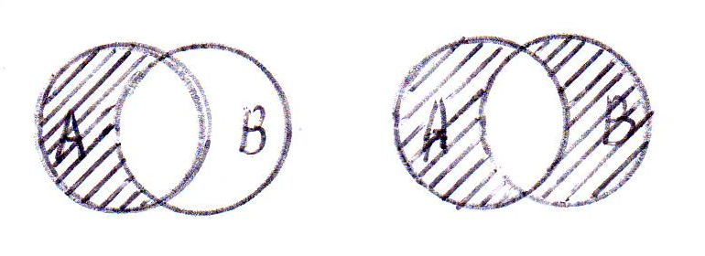
Рис. 1 Рис. 2 Рис. 3 Рис. 4

M рис.2 и рис.3; N рис.1 и рис. 3; K рис.2 и рис. 3;
F рис.1 и рис.2 ; D рис.2 и рис. 1; P рис.3 и рис. 2.

1.2.4. Символы а)$⇒$ б)$⇔$ с)$∈$ означают соответственно:
M а - эквивалентны, б - следует, с - принадлежит;
N а - следует, б - принадлежит, с - эквивалентны;
K а - следует, б - эквивалентны, с - принадлежит.

1.2.5. Символы а)$∀$, б)$∃$, с)$\overline{α}$ означают:
M а - всякий, любой, б - существует по крайней мере, с - не $α$;
N а - существует по крайней мере, б - всякий, любой, с - не $α$;
K а - всякий, любой, б - эквивалентны, с - не $α$.

1.2.6. Множество вещественных чисел x, удовлетворяющих неравенствам а) $a≤x≤b$, б) $a<x≤b$ с)$a<x<b$, обозначается соответственно:
M а) ($a$;$b$); б)$[a;b)$ ; с)$[a;b]$;
N а)$[a;b]$; б)$(a;b]$; с)$(a;b)$;
K а)$[a;b]$ б)$(a;b)$; с)$(a;b]$.

1.2.7. Числовой последовательностью называется множество:
M занумерованных действительных чисел, расположенных в порядке возрастания их по абсолютной величине;
N занумерованных вещественных чисел, подчиняющихся заданной функциональной зависимости $x_{n}=f(x)$;
K занумерованных вещественных чисел, полученных по некоторому закону, зависящему от $n∈N$.

1.2.8. Последовательность $\left\{x_{n}\right\}$ называется ограниченной, если существуют такие числа m и М , что для $∀ n∈N$ выполняется:
M $m≤\left\{x\right\}≤M;$
N $m≤\left|\left\{x_{n}\right\}\right|≤M;$
K $m≤x_{n}≤M\text{.}$

1.2.9. Число а называется пределом последовательности {$x_{n}$}, если для всякого:
M числа $n_{0}$ найдется $ε>0$ такое, что выполняется неравенство $\left|x_{n}−a\right|<ε$;
N числа $n_{0}$ найдется $ε>0$ такое, что выполняется неравенство $\left|x_{n}−a\right|>ε$;
K $ε>0$ найдется число $n_{0}=n_{0}(ε)$ такое, что выполняется неравенство$\left|x_{n}−a\right|>ε$;
P $ε>0$ найдется число $n_{0}=n_{0}(ε)$ такое, что выполняется неравенство$\left|x_{n}−a\right|<ε$;

1.2.10. Переменная $x_{n}$ называется бесконечно малой величиной (БМВ), если:
M для любой$ε>0$, найдется $n_{0}(ε)$, что для всех $n>n_{0}$выполняется $ε<\left|x_{n}\right|<0$;
N для любой$ε>0$, найдется $n_{0}(ε)$, что для всех $n>n_{0}$ выполняется $\left|x_{n}\right|<ε$;
K для любой$ε>0$, найдется $n_{0}(ε)$, что для всех $n>n_{0}$ выполняется $\left|x_{n}\right|>ε$.

1.2.11. Если , то величина:
M $α_{n}=x_{n}−a$ - величина, равная нулю;
N $α_{n}=x_{n}+a$ - бесконечно большая величина;
K $α_{n}=x_{n}−a$ - бесконечно малая величина.

1.2.12. Переменная $x_{n}$ называется бесконечно большой величиной, если для любого числа А>0 найдется $n_{0}(A)$ такое, что для всех $n>n_{0}$ выполняется:
M $\left|x_{n}−A\right|<ε;$
N $\left|x_{n}\right|<A$;
K $|x_{n}|>A$;
F $\left|x_{n}−A\right|>ε$.

1.2.13. Если $\underset{n→∞}{\text{lim}} x_{n}=a$, $\underset{n→∞}{\text{lim}} y_{n}=b$, то:
M $\underset{n→∞}{\text{lim}} (x_{n}y_{n})={\text{ay}}_{n}+{\text{bx}}_{n};$
N $\underset{n→∞}{\text{lim}} (x_{n}y_{n})=a⋅b;$
K $\underset{n→∞}{\text{lim}}(x_{n}y_{n})=a \underset{n→∞}{\text{lim}}y_{n}+b \underset{n→∞}{\text{lim}}x_{n}$.

1.2.14. Отношение $\frac{x_{n}}{y_{n}}$ представляет неопределенность вида $\frac{0}{0}$, если при $n→∞$:
M значения $x_{n}$ и $y_{n}$ принимают величины, равные нулю;
N $\text{lim}y_{n}=β_{n},$ где $α_{\text{nn}}β_{n}$ - бесконечно малые величины;
K $\text{lim}x_{n}=0,$ $\text{lim}y_{n}=0$.

1.2.15. Отношение $\frac{x_{n}}{y_{n}}$ представляет неопределенность вида $\frac{∞}{∞}$, если при $n→∞$:
M для любого наперед заданного числа выполняется $x_{n}>A$ и $y_{n}>A$;
N $\underset{n→∞}{\text{lim}}x_{n}=∞$; $\underset{n→∞}{\text{lim}}y_{n}=∞$;
K $\underset{n→∞}{\text{lim}}x_{n}=A_{n}$; $\underset{n→∞}{\text{lim}}y_{n}=B_{n}$, где $A_{n}$ и $B_{n}$ – бесконечно большие величины.

1.2.16. Число $b$ по Гейне называется пределом (предельным значением) функции $y=f(x)$ в точке $x=a$ (при $x→a$), если для любой последовательности значений аргумента $x_{1}, x_{2}, \text{.}\text{.}\text{.}, x_{n},\text{.}\text{.}\text{.}$,
M сходящейся к $a$ и при $x_{n}≠a$, соответствующая последовательность $f(x_{1}), f(x_{2}), \text{.}\text{.}\text{.}, f(x_{n}), \text{.}\text{.}\text{.}$ сходится к числу $f(a)$;
N сходящейся к $a$ и при $x_{n}≠a$, соответствующая последовательность $f(x_{1}), f(x_{2}), \text{.}\text{.}\text{.}, f(x_{n}), \text{.}\text{.}\text{.}$ сходится к числу $b$;
K сходящейся к $b$ и при $x_{n}≠a$, соответствующая последовательность $f(x_{1}), f(x_{2}), \text{.}\text{.}\text{.}, f(x_{n}), \text{.}\text{.}\text{.}$ сходится к числу $a$.

1.2.17. Число $b$ называется пределом функции $y=f(x)$ в точке $x=a$ (или при $x→a$) по Коши, если для любого положительного $ε>0$ найдется отвечающее ему $δ=δ(ε)>0$ такое, что для всех x, удовлетворяющих:
M $0<\left|x−a\right|<ε$, справедливо неравенство $\left|f(x)−b\right|<δ$;
N $0<\left|x−a\right|<δ$, справедливо неравенство $\left|f(x)−b\right|<ε$;
K $0<\left|x−a\right|<δ$, справедливо неравенство $\left|f(x)−b\right|>ε$.

1.2.18. Символ $\underset{x→a+0}{\text{lim}}f(x)=b$ или $f(a+0)=b$ называется правосторонним пределом функции f(x) в точке $x=a$ и означает, что :
M $\underset{\begin{aligned}\left\{x→a | \right.\end{aligned}}{\text{lim}}$;
N $\underset{\begin{aligned}\left\{x→a | \right.\end{aligned}}{\text{lim}}$ ;
K $\underset{\begin{aligned}\left\{x→a | \right.\end{aligned}}{\text{lim}}$.

1.2.19. Символ $\underset{x→a−0}{\text{lim}}f(x)=b$ или $f(a−0)=b$ называется левосторонним пределом функции f(x) в точке $x=a$ и означает, что:
M $\underset{\begin{aligned}\left\{x→a | \right.\end{aligned}}{\text{lim}}$;
N $\underset{\begin{aligned}\left\{x→a | \right.\end{aligned}}{\text{lim}}$;
K $\underset{\begin{aligned}\left\{x→a | \right.\end{aligned}}{\text{lim}}$.
1.2.20. Функция $y=α(x)$ называется бесконечно малой в точке $x=a$, если предел $\underset{x→a}{\text{lim}}α(x)$ равен:
M $α(a)$;
N нулю;
P близко к нулю.

1.2.21. Функция $y=α(x)$ называется бесконечно малой функцией в точке a $(x→a)$, если для любого $ε>0$ найдется $δ(ε)>0$, для которых справедливы неравенства:
M $|α(x)|<δ(ε)$, если $0< |x−a| <ε$;
N $|α(x)| >δ(ε)$, если $0< |x−a| <ε$;
K $|α(x)|<ε$, если $0< |x−a| <ε$;
P $|α(x)|<ε$, если $0< |x−a| <δ$.

1.2.22. Доказать теорему: если функция $y=f(x)$ имеет предел, равный $b$ при $x→a$, то функция $α(x)=f(x)−b$ является бесконечно малой в точке $a$.

1.2.23. $α(x)$ является в точке $x=a$ бесконечно малой функцией более высокого порядка малости чем $β(x)$, если:
M $\underset{x→a}{\text{lim}}\frac{α(x)}{β(x)}=0$;
N $\underset{x→a}{\text{lim}}\frac{β(x)}{α(x)}=0$;
K $\underset{x→a}{\text{lim}}\frac{α(x)}{β(x)}=1$.

1.2.24. Функция $f(x)$ на множестве {x} имеет порядок функции $ϕ(x)$, если введение:
M $\left|\frac{f(x)}{ϕ(x)}\right|>C$;
N ;
K $\underset{x→a}{\text{lim}}\left|\frac{f(x)}{ϕ(x)}\right|=0$.

1.2.25. Пределы $a$) $\underset{x→0}{\text{lim}}(1+x)^{\frac{1}{x}}$, $b$) $\underset{x→∞}{\text{lim}}{\left(1+\frac{1}{x}\right)}^{x}$, $c$) $\underset{x→0}{\text{lim}}\frac{\text{sin}x}{x}$ называют соответственно:
M $a$ - второй замечательный предел; $b$ - второй замечательный предел; $c$ - первый замечательный предел;
N $a$ - первый замечательный предел; $b$ - первый замечательный предел; $c$ - второй замечательный предел;
K $a$ - второй замечательный предел; $b$ - первый замечательный предел; $c$ - первый замечательный предел.

1.2.26. Функция $y=f(x)$ называется непрерывной в точке $x=a$, если:
M $\underset{x→a}{\text{lim}}f(x)=b$, где $|f(x)−b|<ε$;
N $\underset{x→a}{\text{lim}}f(x)=b$, где $b=f(a)$;
K $\underset{x→a}{\text{lim}}f(x)=b$, где $b$ определяется из определения предела $f(x)$ в точке $x=a$.

1.2.27. Функция $f(x)$ называется непрерывной в точке $x=a$, если для любого $ε>0$ найдется $δ(ε)>0$ такое, что для
M $|x−a|<ε$ справедливо неравенство $|f(x)−f(a)|<δ(ε)$;
N $|x−a|<δ(ε)$ справедливо неравенство $|f(x)−f(a)|>ε$;
K $|x−a|<δ(ε)$ справедливо неравенство $|f(x)−f(a)|<ε$.

1.2.28. Функция $f(x)$ называется непрерывной в точке $x=a$, если приращение функции $Δy=f(x)−f(a)$ при $Δx=x−a→0$ стремится:
M к постоянной величине, не равной нулю;
N к нулю.

1.2.29. Если предел функции $y=f(x)$ в точке $x=a$ существует, но в этой точке $f(x)$ либо не определена, либо $f(a)≠\underset{x→a}{\text{lim}}f(x)$, то точка $x=a$ называется:
M точкой разрыва первого рода;
N точкой разрыва второго рода;
K устранимой точкой разрыва.

1.2.30. Если в точке $x=a$ $\underset{x→a+0}{\text{lim}}f(x)≠\underset{x→a−0}{\text{lim}}f(x)$, то эта точка называется:
M устранимой точкой разрыва;
N точкой разрыва второго рода;
K точкой разрыва первого рода.

1.2.31. Если в точке $x=a$ функция $y=f(x)$ не имеет, по крайней мере, одного из односторонних пределов или хотя бы один из односторонних пределов бесконечен, то точка $x=a$ называется:
M устранимой точкой разрыва;
N точкой разрыва первого рода;
K точкой разрыва второго рода.

1.2.32. Если функция $y=f(x)$ непрерывна на $[ a ; b]$, то эта функция:
M ограничена и достигает наименьшего и наибольшего значения;
N имеет точку разрыва первого рода и достигает наименьшего и наибольшего значения;

1.2.33. Приращением функции $y=f(x)$ в точке $x_{0}$ при приращении аргумента $Δx$ называется число:
M $Δy=f(Δx)−f(x_{0})$;
N $Δy=f(x_{0})−f(x_{0}−Δx)$;
K $Δy=f(x_{0}+Δx)−f(x_{0})$.

1.2.34. Производной функции $y=f(x)$ в точке $x_{0}$ называется:
M $\underset{Δx→0}{\text{lim}}\frac{Δx}{Δy}$;
N $\underset{Δx→x_{0}}{\text{lim}}\frac{Δy}{Δx}$;
K $\underset{Δx→0}{\text{lim}}\frac{Δy}{Δx}$.

1.2.35. Функция $y=f(x)$, определенная в точке $x_{0}$ и в ее окрестности, называется дифференцируемой при $x=x_{0}$, если:
M $Δy=A(x_{0})⋅Δx+α(Δx)⋅Δx$, где $α(Δx)$ - бесконечно малая функция;
N $Δy=A(x_{0})⋅Δx+α(Δx)⋅Δy$;
K $Δy=A(x_{0})⋅f(x_{0})+α(Δx)⋅Δx$.

1.2.36. Если приращение функции $y=f(x)$ в точке $x_{0}$ равно $Δy=A(x_{0})⋅Δx+α(Δx)⋅Δx$, то дифференциалом функции называется:
М $A(x_{0})Δx$ и обозначается $y^{'}(x_{0})$;
N $α(x)Δx$ и обозначается $d f(x_{0})$;
K $A(x_{0})Δx$ и обозначается $d f(x_{0})$.
1.2.37. Если приращение функции $y=f(x)$ в точке $x_{0}$ равно $Δy=A(x_{0})⋅Δx+α(Δx)⋅Δx$, то:
M $A(x_{0})=\text{dy}$;
N $A(x_{0})=y^{'}$;
K $A(x_{0})Δx=y^{'}$.

1.2.38. Если в точке $x_{0}$ к графику функции $y=f(x)$ проведена касательная, то производная и дифференциал функции геометрически истолковывается соответственно как:
M приращение ординаты касательной на $[ x_{0}; x_{0}+Δx]$ и тангенс угла наклона касательной к оси $\text{Ox}$ в точке $x_{0}$;
N тангенс угла наклона касательной к оси $\text{Ox}$ и приращение функции на $[ x_{0}; x_{0}+Δx]$;
K тангенс угла наклона касательной к оси $\text{Ox}$ в точке $x_{0}$ и приращение ординаты касательной на $[ x_{0}; x_{0}+Δx]$.

1.2.39. Если функции $U(x)$ и $V(x)$ дифференцируемы, то $(U⋅V)^{'}$ и ${\left(\frac{U}{V}\right)}^{′}$ вычисляются соответственно по формулам:
M $U^{'}⋅V−V^{'}⋅U$ и $\frac{U^{'}⋅V−V^{'}⋅U}{V^{2}}$;
N $U^{'}⋅V+V^{'}⋅U$ и $\frac{V^{'}⋅U−U^{'}⋅V}{V^{2}}$;
K $U^{'}⋅V+V^{'}⋅U$ и $\frac{U^{'}⋅V−V^{'}⋅U}{V^{2}}$.

1.2.40. Доказать теорему: пусть функция $y=f(x)$ непрерывна и строго монотонна в некоторой окрестности точки $x_{0}$ и при $x=x_{0}$ существует производная $f^{'}(x_{0})≠0$, тогда обратная функция $x=f^{−1}(y)$ имеет производную вычисляемую по формуле $\frac{{\text{df}}^{−1}(y_{0})}{\text{dy}}=\frac{1}{f^{'}(x_{0})}$.

1.2.41. Если функция $y=f(x)$ задана параметрически, т.е. $x=ϕ(t)$ и $y=ψ(t)$, где t – параметр, то $y^{'}(x)$ вычисляется по формуле:
M $\frac{dψ(t)}{\text{dt}}$;
N $\frac{dψ(t)}{dϕ(t)}$;
K $\frac{dϕ(t)}{dψ(t)}$.

1.2.42. Доказать теорему Ролля: Если функция $f(x)$ определена и непрерывна на $[ a ; b]$, дифференцируема на $( a ; b)$, $f(a)=f(b)$, то между точками $a$ и $b$ найдется, по крайней мере, хотя бы одна точка С, что $f^{'}(C)=0$.

1.2.43. Доказать теорему Лагранжа. Пусть $f(x)$ определена и непрерывна на $[a;b]$, существует производная $f^{'}(x)$, по крайней мере, на $(a;b)$, тогда между $a$ и $b$ найдется такая точка $C$, что $f^{'}(c)=\frac{f(b)−f(a)}{b−a}$.

1.2.44. Правило Лопиталя: если $f(x)$ и $g(x)$ непрерывны и дифференцируемы в некоторой проколотой окрестности точки $x=C$, $g(x)≠0$ и $\underset{x→C}{\text{lim}}f(x)=0$, $\underset{x→C}{\text{lim}}g(x)=0$, то:
M $\underset{x→C}{\text{lim}}\frac{f(x)}{g(x)}=\frac{\underset{x→С}{\text{lim}}f(x)}{\underset{x→С}{\text{lim}}g(x)}$;
N $\underset{x→C}{\text{lim}}\frac{f(x)}{g(x)}=\underset{x→C}{\text{lim}}{\left(\frac{f(x)}{g(x)}\right)}^{′}$;
K $\underset{x→C}{\text{lim}}\frac{f(x)}{g(x)}=\underset{x→C}{\text{lim}}\frac{f^{'}(x)}{g^{'}(x)}$.

1.2.45. Достаточным условием возрастания функции $y=f(x)$ на $(a;b)$ является:
M $f^{'}(x)<0$ в любой точке $x∈(a;b)$;
N $f^{''}(x)<0$ в любой точке $x∈(a;b)$;
K $f^{'}(x)>0$ в любой точке $x∈(a;b)$;
T $f^{''}(x)>0$ в любой точке $x∈(a;b)$.

1.2.46. Критическими (1) и стационарными (2) точками функции $y=f(x)$ называются точки, в которых:
M (1) $y^{'}=0$ и (2) $y^{'}=0$ либо $y^{'}$ не существует;
N (1) $y^{'}=0$ либо (2) $y^{'}$ не существует и $y^{'}=0$;
K (1) $y=0$ либо (2) $y$ не существует и $y^{'}=0$.

1.2.47. Если функция $y=f(x)$ непрерывна в окрестности критической точки $x=C$ и дифференцируема в ее проколотой окрестности, тогда максимум и минимум функции соответственно будут:
M если $f^{'}(x)>0$ при $x<C$ и $f^{'}(x)<0$ при $x>C$;
N если $f^{'}(x)<0$ при $x<C$ и $f^{'}(x)>0$ при $x>C$;
K если $f^{'}(x)>0$ при $x<C$ и $f^{'}(x)>0$ при $x>C$;
T если $f^{'}(x)<0$ при $x<C$ и $f^{'}(x)<0$ при $x>C$.

1.2.48. Если $x=C$ - критическая точка функции $y=f(x)$, в которой $f^{'}(C)=0$, то в точке $x=C$ будет минимум, если:
M $f^{''}(C)>0$;
N $f^{''}(C)<0$;
K $f^{''}(C)=0$;
T $f^{''}(C)>0$ при $x<C$ и $f^{''}(C)<0$ при $x>C$.

1.2.49. Если функция $y=f(x)$ определена на $(a;b)$ и для всех $x∈(a;b)$ $f^{''}(C)≤0$, то функция $y=f(x)$ на $(a;b)$:
M убывает;
N возрастает;
K выпукла;
T вогнута.

1.2.50. Достаточным условием точки перегиба $С$ является:
M $f^{''}(C)≠0$ и $f^{''}(x)$ слева и справа от точки $C$ имеет разные знаки;
N $f^{''}(C)=0$ и $f^{''}(x)$ слева и справа от точки $C$ имеет разные знаки;
K $f^{''}(C)=0$ и $f^{''}(x)$ слева и справа от точки $C$ имеет одинаковые знаки.

1.2.51. Прямая $y=\text{kx}+b$ является наклонной асимптотой для функции $y=f(x)$, если:
M $\underset{x→a}{\text{lim}}\frac{f(x)}{x}=k$ и $\underset{x→a}{\text{lim}}(f(x)−\text{kx})=b$;
N $\underset{x→a}{\text{lim}}\frac{f(x)}{x}=b$ и $\underset{x→a}{\text{lim}}(f(x)−\text{kx})=k$;
K $\underset{x→∞}{\text{lim}}\frac{f(x)}{x}=k$ и $\underset{x→∞}{\text{lim}}(f(x)−\text{kx})=b$;
T $\underset{x→∞}{\text{lim}}\frac{f(x)}{x}=b$ и $\underset{x→∞}{\text{lim}}(f(x)−\text{kx})=k$.
2.1. Неопределенный интеграл

2.1.1. Функция $F(x)$, называется первообразной для функции $f(x)$, если выполняется:
N $f^{'}(x)=F(x)$;
P ;
R $f(x)=F^{'}(x)+C$;
S $F^{'}(x)=f(x)$.

2.1.2. Неопределенным интегралом от функции $f(x)$ называется:
L $f(x)+C$;
N $F(x)$;
P $F(x)+C$
и обозначается символом
R $\int{F(x)\text{dx}}$;
M $\int{f(x)\text{dx}}$;
S $\int{(f(x)+C)\text{dx}}$.

2.1.3. Укажите, какой ответ правильно отражает свойства неопределенного интеграла:
M ${\left(\int{f(x)\text{dx}}\right)}^{′}=f(x)$; $d\int{f(x)\text{da}=f(x)+C}$; ;
N ${\left(\int{f(x)\text{dx}}\right)}^{′}=f^{'}(x)$; $d\int{f(x)\text{dx}=f(x)\text{dx}}$; $\int{\text{df}(x)=F(x)+C}$;
P ${\left(\int{f(x)\text{dx}}\right)}^{′}=f(x)$; $d\int{f(x)\text{dx}=f(x)\text{dx}}$; $\int{\text{df}(x)=f(x)+C}$.

2.1.4. Укажите, какой ответ правильно отражает свойства неопределенного интеграла:

M $\int{\left(f(x)+g(x)\right)\text{dx}=\int{f(x)\text{dx}+\int{g(x)\text{dx}}}}$;
$\int{\text{af}(x)\text{dx}=a\int{f(x)\text{dx}}}$$\int{f(x+b)\text{dx}=\int{f(x)\text{dx}+\int{f(b)\text{dx}}}}$;
S $\int{\left(f(x)+g(x)\right)\text{dx}=\int{f(x)\text{dx}+\int{g(x)\text{dx}}}}$; $a\int{f(x)\text{dx}=\int{\text{af}(x)\text{dx}}}$;
$\int{f(x+b)\text{dx}=F(x+b)+C}$;
N $\int{\left(f(x)+g(x)\right)\text{dx}=\int{f(x)\text{dx}+\int{g(x)\text{dx}}}}$; $\int{\text{af}(x)\text{dx}=F(x⋅a)+C}$;
$\int{f(x+b)\text{dx}=F(x+b)+C}$.

2.1.5. Первообразными для функций $\frac{1}{{\text{cos}}^{2}x}$; $\frac{1}{a^{2}+x^{2}}$; $\frac{1}{\sqrt{a^{2}−x^{2}}}$; $\frac{1}{x}$ будут соответственно:
1. $a^{x}+C$; 2. $\text{arcsin}\frac{x}{a}+C$; 3. $\frac{1}{2a}\text{ln}\left(\frac{x−a}{x+a}\right)+C$; 4. $\text{ctg} x+C$; 5. $\text{tg} x+C$; 6. $\text{ln}\left|x\right|+C$; 7. $\frac{1}{a}\text{arctg} \frac{x}{a}$.
P 1; 3; 2; 6;
R 5; 3; 2; 6;
S 5; 2; 3; 6;
F 5; 7; 2; 6;
N 5; 2; 7; 6.

2.1.6. Замена переменной в неопределенном интеграле $\int{f(x)\text{dx}}$ при $x=ϕ(t)$ осуществляется по формуле:
K $\int{f(ϕ(t))\text{dt}}$;
M $\int{f(ϕ(t))⋅t^{'}\text{dt}}$;
R $\int{f(ϕ(t))⋅f^{'}(t)\text{dt}}$;
N $\int{f(ϕ(t))⋅ϕ(t)\text{dt}}$.

2.1.7. Метод интегрирования по частям состоит в том, что $\int{U \text{dV}}$ будет равен:
R $\text{UV}+\int{\text{VdU}}$;
K $\text{UV}−\int{\text{VdU}}$;
M $U^{'}V+V^{'}U$;
N $\text{UV} ⋅ \int{\text{VdU}}$.

2.1.8. Назовите первообразные для функций $\frac{B}{x−b}$ и $\frac{B}{(x−b)^{n}}$, где $b, n, B$ - постоянные.

2.1.9. Интеграл вида $\int{R(\text{sin}x, \text{cos}x)\text{dx}}$ в случае $R(\text{sin}x, −\text{cos}x)=−R(\text{sin}x, \text{cos}x)$ вычисляется путем подстановки:
P $t=\text{sin}x$;
R $t=\text{cos}x$;
S $t=\text{tg} x$;
N $t=\text{tg} \frac{x}{2}$.
2.1.10. Интеграл вида $\int{R(\text{sin}x, \text{cos}x)\text{dx}}$ в случае $R(−\text{sin}x, \text{cos}x)=−R(\text{sin}x, \text{cos}x)$ вычисляется путем подстановки:
N $t=\text{sin}x$;
P $t=\text{cos}x$;
M $t=\text{tg} \frac{x}{2}$;
K $t=\text{tg} x$.

2.1.11. Интеграл вида $\int{R(\text{sin}x, \text{cos}x)\text{dx}}$ в случае $R(−\text{sin}x, −\text{cos}x)=R(\text{sin}x, \text{cos}x)$ вычисляется путем подстановки:
S $t=\text{sin}x$;
K $t=\text{cos}x$;
N $t=\text{tg} \frac{x}{2}$;
P $t=\text{tg} x$.

2.1.12. Интеграл вида $\int{R(\text{sin}x, \text{cos}x)\text{dx}}$ вычисляется с помощь «универсальной» подстановки:
P $t=\text{sin}x$;
S $t=\text{cos}x$;
N $t=\text{tg} \frac{x}{2}$;
K $t=\text{tg} x$.

2.1.13. Задано комплексное число $z=x+\text{iy}$. Выберите правильные ответы для $\text{Re} z$, $\text{Im} z$, $\left|z\right|$, если:
1. $\text{Re} z=y$; 2. $\text{Re} z=\text{iy}$; 3. $\text{Re} z=x$; 4. $\text{Im} z=x$; 5. $\text{Im} z=\text{iy}$; 6. $\text{Im} z=y$; 7. $\left|z\right|=x^{2}+y^{2}$; 8. $\left|z\right|=\left|x\right|+\left|y\right|$; 9. $\left|z\right|=\sqrt{x^{2}+y^{2}}$.
P 1; 4; 9;
R 3; 5; 8;
N 2; 4; 9;
M 3; 6; 9;
S 3; 5; 7.

2.1.14. Умножение комплексных чисел $z_{1}$ и $z_{2}$ осуществляется по формуле:
P $\left|z_{1}\right|\left|z_{2}\right|=\left(\text{cos}\left(ϕ_{1}+ϕ_{2}\right)+i \text{sin}\left(ϕ_{1}+ϕ_{2}\right)\right)$;
N $\left|z_{1}\right|\left|z_{2}\right|=\left(\text{cos}ϕ_{1}ϕ_{2}+i \text{sin}ϕ_{1}ϕ_{2}\right)$;
K $\left|z_{1}\right|\left|z_{2}\right|=\left(\text{sin}\left(ϕ_{1}+ϕ_{2}\right)+i \text{cos}\left(ϕ_{1}+ϕ_{2}\right)\right)$.

2.1.15. Деление комплексных чисел $z_{1}$ и $z_{2}$ осуществляется по формуле:
N $\frac{\left|z_{1}\right|}{\left|z_{2}\right|}\left(\text{cos}\frac{ϕ_{1}}{ϕ_{2}}+i \text{sin}\frac{ϕ_{1}}{ϕ_{2}}\right)$;
S $\frac{\left|z_{1}\right|}{\left|z_{2}\right|}\left(\text{cos}\left(ϕ_{1}−ϕ_{2}\right)+i \text{sin}\left(ϕ_{1}−ϕ_{2}\right)\right)$;
R $\frac{\left|z_{1}\right|}{\left|z_{2}\right|}\left(\text{sin}\left(ϕ_{1}−ϕ_{2}\right)+i \text{cos}\left(ϕ_{1}−ϕ_{2}\right)\right)$;
K $\frac{\left|z_{1}\right|}{\left|z_{2}\right|}\left(\text{sin}\frac{ϕ_{1}}{ϕ_{2}}+i \text{cos}\frac{ϕ_{1}}{ϕ_{2}}\right)$.

2.1.16. Возведение в степень $n$ комплексного числа $z=\left|z\right|\left(\text{cos}ϕ+i \text{sin}ϕ\right)$ осуществляется по формуле:
S ${\left|z\right|}^{n}\left({\text{cos}}^{n}ϕ+i {\text{sin}}^{n}ϕ\right)$;
R ${\left|z\right|}^{n}\left(\text{cos}ϕ^{n}+i \text{sin}ϕ^{n}\right)$;
K ${\left|z\right|}^{n}\left(\text{cos}\frac{ϕ+2πk}{n}+i \text{sin}\frac{ϕ+2πk}{n}\right)$;
F ${\left|z\right|}^{n}\left(\text{cos}\left(n⋅ϕ\right)+i \text{sin}\left(n⋅ϕ\right)\right)$.

2.1.17. Извлечение корня $n$-й степени осуществляется по формуле:
K $\sqrt[n]{\left|z\right|}\left(\text{cos}\frac{ϕ+2πk}{n}+i \text{sin}\frac{ϕ+2πk}{n}\right)$;
N $\sqrt[n]{\left|z\right|}\left(\text{sin}\frac{ϕ+2πk}{n}+i \text{cos}\frac{ϕ+2πk}{n}\right)$;
M $\sqrt[n]{\left|z\right|}\left(\text{cos}\frac{ϕ}{n}+i \text{sin}\frac{ϕ}{n}\right)$;
P $\sqrt[n]{\left|z\right|}\left(\text{cos}\sqrt[n]{ϕ}+i \text{sin}\sqrt[n]{ϕ}\right)$.

2.2. Определенный интеграл

2.2.1. Интегральной суммой функции $f(x)$ на сегменте $[a;b]$ называется:
P $\sum_{i=1}^{n}{f(U_{i})}$;
M $\sum_{i=1}^{n}{Δ f(U_{i})}$;
K $\sum_{i=1}^{n}{f(U_{i}){Δy}_{i}}$;
N $\sum_{i=1}^{n}{f(U_{i})}{Δx}_{i}$.
Дайте определение определенного интеграла.

2.2.2. Если отрезок $[a;b]$ разбит точкой $С$ на $[a;с]$ и $[с;b]$, то $\int_{a}^{b}{f(x)\text{dx}}$ будет равен:
P $\int_{a}^{c}{f(x)\text{dx}+\int_{b}^{c}{f(x)\text{dx}}}$;
N $\int_{a}^{c}{f(x)\text{dx}−\int_{c}^{b}{f(x)\text{dx}}}$;
K $\int_{a}^{c}{f(x)\text{dx}+\int_{−c}^{b}{f(x)\text{dx}}}$;
M $\int_{a}^{c}{f(x)\text{dx}+\int_{c}^{b}{f(x)\text{dx}}}$.

2.2.3. Определенный интеграл $\int_{a}^{b}{f(x)\text{dx}}$ будет равен:
M $\int_{b}^{a}{f(x)\text{dx}}$;
N $−\int_{a}^{b}{f(x)\text{dx}}$;
P $−\int_{a}^{−b}{f(x)\text{dx}}$;
L $−\int_{−a}^{−b}{f(x)\text{dx}}$;
K $−\int_{b}^{a}{f(x)\text{dx}}$.

2.2.4. В теореме о среднем чему равен $\int_{a}^{b}{f(x)\text{dx}}$.

2.2.5. Интегралом с переменным верхним пределом называется:
P $F(x)=\int_{c}^{x}{f(t)\text{dt}}$;
N $F(x)=\int_{c}^{t}{f(x)\text{dx}}$;
K $F(x)=\int_{c}^{x}{F(t)\text{dt}}$;
M $F(x)=\int_{c}^{t}{F(x)\text{dx}}$.

2.2.6. Формула Ньютона-Лейбница, если $F(x)$ - первообразная для $f(x)$, имеет вид:
K $\int_{a}^{b}{f(x)\text{dx}=F(a)−F(b)}$;
F $\int_{a}^{b}{f(x)\text{dx}=F(b)−F(a)}$;
P $\int_{a}^{b}{f(x)\text{dx}=F(b)+F(a)}$;
S $\int_{a}^{b}{f(x)\text{dx}=F(b)⋅F(a)}$.

2.2.7. Формула интегрирования по частям для определенного интеграла имеет вид:
K $\int_{a}^{b}{\text{UdV}=\text{UV}|_{a}^{b}+\int_{a}^{b}{\text{VdU}}}$;
R $\int_{a}^{b}{\text{UdV}=\frac{U}{V}|_{a}^{b}−\int_{a}^{b}{\text{VdU}}}$;
S $\int_{a}^{b}{\text{UdV}=\text{UV}|_{a}^{b}−\int_{a}^{b}{\frac{\text{dU}}{V}}}$;
P $\int_{a}^{b}{\text{UdV}=\text{UV}|_{a}^{b}−\int_{a}^{b}{\text{VdU}}}$.

2.2.8. Если $x=g(t)$ и если $g(α)=a, g(β)=b$, то формула замены переменной имеет вид:
R $\int_{a}^{b}{f(x)\text{dx}=\int_{a}^{b}{f(g(t)) g^{'}(t)\text{dt}}}$;
S $\int_{a}^{b}{f(x)\text{dx}=\int_{α}^{β}{f(g(t)) g^{'}(t)\text{dt}}}$;
M $\int_{a}^{b}{f(x)\text{dx}=\int_{α}^{β}{f(g(t)) \text{dt}}}$;
K $\int_{a}^{b}{f(x)\text{dx}=\int_{a}^{b}{f(g(t)) \text{dt}}}$;
P $\int_{a}^{b}{f(x)\text{dx}=\int_{α}^{β}{f(t) g^{'}(t)\text{dt}}}$.

2.2.9. Несобственный интеграл I-го рода обозначается:
R $\int_{a}^{b}{f(x)\text{dx}}$;
N $\int_{a}^{∞}{f(x)\text{dx}}$;
S $\int_{a}^{0}{f(x)\text{dx}}$;
P $\int_{a}^{b}{\text{df}(x)}$.

2.2.10. Несобственный интеграл I-ого рода называется:
S $\underset{x→∞}{\text{lim}}\int_{a}^{b}{f(x)\text{dx}}$;
F $\underset{R→∞}{\text{lim}}\int_{a}^{R}{f(x)\text{dx}}$;
R $\underset{t→∞}{\text{lim}}\int_{a}^{x}{f(t)\text{dt}}$;
P $\underset{R→∞}{\text{lim}}\int_{a}^{\frac{1}{R}}{f(x)\text{dx}}$.

2.3 Дифференциальное исчисление функций нескольких переменных

2.3.1. Координатной плоскостью (пространством) называется :
M множество точек на осях координат;
N множество точек М (x,y) (M(x,y,z));
P плоскость (пространство), для которых определено расстояние между двумя точками M’ и М’’ по формулам:
$ρ(М,M^{''})=\sqrt{(x^{''}−x^{'})^{2}+(y^{''}−y^{'})^{2}}$,
($ρ(M^{'},M)=\sqrt{(x^{''}−x^{'})^{2}+(y^{''}−y^{'})^{2}+(z^{''}−z^{'})^{2}}$).

2.3.2. Если каждой точке М плоскости (пространства) ставится в соответствие по известному закону некоторое число U, то это означает:
М область задания (определения) функции U=f(M);
N множество значений функции U=f(M);
P задание функции U=f(M).

2.3.3. Число b называется предельным значением функции U=f(M) в точке А по Коши, если для любого положительного $ε$>0 найдется соответствующее $δ$>0 такое, что для всех точек М, удовлетворяющих условию:
М $ρ(А,М)=\sqrt{(x_{a}−x_{m})^{2}+(y_{a}−y_{m})^{2}+(z_{a}−z_{m})^{2}}<ε$, справедливо 0< $|f(M)−b|$<$δ$;
N $ρ(А,М)=\sqrt{(x_{a}−x_{m})^{2}+(y_{a}−y_{m})^{2}+(z_{a}−z_{m})^{2}}<δ$, справедливо 0< $|f(M−b)|$>$ε$;
P $ρ(А,М)=\sqrt{(x_{a}−x_{m})^{2}+(y_{a}−y_{m})^{2}+(z_{a}−z_{m})^{2}}<δ$, справедливо 0< $|f(M)−b|$>$ε$.

2.3.4. Функция U=f(M) называется непрерывной в точке А, если для любого $ε$>0 можно указать такое $δ$>0 при $ρ(A,M)=\sqrt{(x_{A}−x_{M})^{2}+(y_{A}−y_{M})^{2}+(z_{M}−z_{A})^{2}}$, что для всех точек М, удовлетворяющих условию:
М $ρ(А,М)<ε$ , справедливо $|f(M)−b|$<$δ$;
N $ρ(А,М)<δ$ , справедливо $|f(M)−b|$>$ε$;
P $ρ(А,М)<δ$ , справедливо $|f(M)−b|$<$ε$.

2.3.5. Полное приращение $Δ$ и частное приращение $Δ$x функции двух переменных U=f(x,y) в точке М(x,y) имеют вид:
M $Δ=f(x+Δx;y)−f(x;y);$ $Δx=f(x+Δx;y)−f(x,y);$
N $Δ=f(x+Δx;y+Δy)−f(x;y);$ $Δx=f(x;y+Δy)−f(x,y);$
P $Δ=f(x+Δx;y+Δy)−f(x;y);$ $Δx=f(x+Δx;y)−f(x,y)$.

2.3.6. Частные производные $\frac{∂U}{∂x}$ и $\frac{∂U}{∂y}$ функции U=f(x,y) равны, по определению:
M $\frac{∂U}{∂x}$= $\underset{Δx→0}{\text{lim}}$ $\frac{f(x+Δx;y+Δy)−f(x,y)}{Δx};$ $\frac{∂U}{∂y}$=$\underset{Δy→0}{\text{lim}}$$\frac{f(x;y+Δy)−f(x+Δx,y)}{Δy};$
N $\frac{∂U}{∂x}$= $\underset{Δx→0}{\text{lim}}$ $\frac{Δx}{f(x+Δx;y)−f(x,y)};$ $\frac{∂U}{∂y}$= $\underset{Δy→0}{\text{lim}}$$\frac{Δy}{f(x;y+Δy)−f(x,y)};$
P $\frac{∂U}{∂x}$= $\underset{Δx→0}{\text{lim}}$ $\frac{f(x+Δx;y)−f(x,y)}{Δx};$ $\frac{∂U}{∂y}$=$\underset{Δy→0}{\text{lim}}$$\frac{f(x,y+Δy)−f(x,y)}{Δy}\text{.}$

2.3.7. Функция U=f(x,y) называется дифференцируемой в данной точке М(x,y), если ее полное приращение в этой точке представлено в виде :
M U$(x+Δx;y+Δy)−U(x,y)=A(x,y)Δx+B(x,y)Δy+O(ς),$ где $ς=\sqrt{(Δx)^{2}+(Δy)^{2}}$;
N U$(x+Δx;y+Δy)−U(x,y)=\frac{∂U}{∂x}Δy+\frac{∂U}{∂y}Δx+O(ς)$;
P U$(x+Δx;y+Δy)−U(x,y)=\frac{∂U}{∂x}\frac{Δy}{Δx}+\frac{∂U}{∂y}\frac{Δx}{Δy}+O(ς)$.

2.3.8. Если функция U=f(x,y) имеет непрерывные частные производные по всем аргументам в окрестности точки $M_{0}(x_{0},y_{0})$, то $ΔU=\text{dU}(x_{0},y_{0})+O(ς)$, где :
M $\text{dU}(x_{0},y_{0})=\frac{∂U(x_{0},y_{0})}{∂x}+\frac{∂U(x_{0},y_{0})}{∂y};$
N $\text{dU}(x_{0},y_{0})=\frac{∂U(x_{0},y_{0})}{∂x}\text{dx}+\frac{∂U(x_{0},y_{0})}{∂y}\text{dy};$
P $\text{dU}(x_{0},y_{0})=\frac{∂U}{∂x}\frac{\text{dx}}{\text{dy}}+\frac{∂U}{∂y}\frac{\text{dy}}{\text{dx}}$.

    - Если функция U=U(x,y) дифференцируема в точке $M_{0}(x_{0},y_{0})$, а функции x=$ϕ(t)$ и $y=ψ(t)$ дифференцируемы в точке $t_{0}$, тогда функция U(x,y) дифференцируема в точке $t_{0}$ и частная производная вычисляется по формуле:
M $\frac{∂U}{∂t}=\frac{∂U}{∂x}\frac{\text{dx}}{\text{dt}}+\frac{∂U}{∂y}\frac{\text{dy}}{\text{dt}};$
N $\frac{∂U}{∂t}=\frac{∂U}{∂t}\frac{\text{dx}}{\text{dt}}+\frac{∂U}{∂t}\frac{\text{dy}}{\text{dt}};$
P

2.3.10. Если функция U=f(x,y,z) задана в некоторой окрестности точки $M_{0}(x_{0},y_{0},z_{0})$и через эту точку проведено произвольное направление $l$, то производная $\frac{∂U(M_{0})}{∂l}$ по направлению $l$, вычисляется по формуле:
M $\frac{∂U}{∂l}=\frac{∂l}{∂x}\text{cos}α+\frac{∂l}{∂y}\text{cos}β+\frac{∂l}{∂z}\text{cos}γ,$
где $\overset{→}{S_{0}}=\text{cos}α\overset{→}{i}+\text{cos}β\overset{→}{j}+\text{cos}γ\overset{→}{k}$ - направляющий вектор l;
N $\frac{∂U}{∂l}$=$\text{cos}α\text{dx}+\text{cos}β\text{dy}+\text{cos}γ\text{dz}$;
P $\frac{∂U}{∂l}=\frac{∂U}{∂x}\text{cos}α+\frac{∂U}{∂y}\text{cos}β+\frac{∂U}{∂z}\text{cos}γ\text{.}$

    - Градиентом функции U=f(x,y,z) в точке $M_{0}(x_{0},y_{0},z_{0})$ называется:
M $\text{gradU}=\frac{∂U}{∂x}\text{dx}+\frac{∂U}{∂y}\text{dy}+\frac{∂U}{∂z}\text{dz};$
N $\text{gradU}=\frac{∂U}{∂x}\overset{→}{i}+\frac{∂U}{∂y}\overset{→}{j}+\frac{∂U}{∂z}\overset{→}{k};$
P $\text{gradU}=\frac{∂U}{∂x}\text{cos}α+\frac{∂U}{∂y}\text{cos}β+\frac{∂U}{∂z}\text{cos}γ\text{.}$

2.3.12. Градиент функции U=f(x,y,z) в точке $M_{0}(x_{0},y_{0},z_{0})$ характеризует:
М направление и величину максимального роста этой функции в точке М_{0;}
N направление и величину минимального роста этой функции в точке М_{0;}
Р направление и величину постоянного значения f(x,y,z)=c.

  - Кратные, криволинейные, поверхностные интегралы

2.4.1. Если в области (Р) определена функция f(x,y) и область (Р) разбить сетью кривых произвольно на n областей (Р₁), (Р₂) … (Рn), площадь которых Р₁, Р₂, …, Рn, в каждой из областей (Рi) выбрать по произволу точку$M_{i}(U_{i},V_{i})$, в которой значение функции равно$f(M_{i})=f(U_{i},V_{i})$, то интегральной суммой и двойным интегралом $\iint{f(x,y)\text{dxdy}}$ называются соответствующие выражения:
M $\sum_{i=1}^{n}{f(U_{i},V_{i}){ΔP}_{i}}$, $\underset{{ΔP}_{i}→0}{\text{lim}}f(U_{i}P_{i})⋅{ΔP}_{i}$;
N $\underset{{ΔP}_{i}→0}{\text{lim}}\sum_{i=1}^{n}{f(U_{i},V_{i}){ΔP}_{i}}$, $\sum_{i=1}^{n}{f(U_{i},V_{i}){ΔP}_{i}}$;
P $\sum_{i=1}^{n}{f(U_{i},V_{i}){ΔP}_{i}}$, $\underset{{ΔP}_{i}→0}{\text{lim}}\sum_{i=1}^{n}{f(U_{i},V_{i}){ΔP}_{i}}$;
K $\sum_{i=1}^{n}{f(U_{i},V_{i}){ΔP}_{i}}$, $\underset{{ΔP}_{i}→0}{\text{lim}}\iint_{P}{f(U_{i},V_{i})}{ΔP}_{i}$.

2.4.2. Двойной интеграл $\iint_{P}{f(x,y)\text{dxdy}}$, где $(P)$ - прямоугольник $\begin{aligned}\left\{a≤x≤b | \right.\end{aligned}$, вычисляется:
M $\iint_{P}{f(x,y)\text{dxdy}}=\int_{a}^{b}{\text{dy}}\int_{c}^{d}{f(x,y)\text{dx}}$;
N $\iint_{P}{f(x,y)\text{dxdy}}=\int_{a}^{b}{f(x,y)\text{dx}}\int_{c}^{d}{\text{dy}}$;
K $\iint_{P}{f(x,y)\text{dxdy}}=\int_{a}^{b}{\text{dx}}\int_{c}^{d}{f(x,y)\text{dy}}$.

2.4.3. Двойной интеграл $\iint_{P}{f(x,y)\text{dxdy}}$, где $(P)$ – произвольная область ограниченная сверху графиком $y=ϕ_{2}(α)$ , снизу – графиком $y=ϕ_{1}(α)$, с боков x=a и x=b, вычисляется:
M $\iint_{P}{f(x,y)\text{dxdy}}=\int_{a}^{b}{\text{dx}}\int_{c}^{d}{f(x,y)\text{dy}}$;
N $\iint_{P}{f(x,y)\text{dxdy}}=\int_{a}^{b}{\text{dx}}\int_{ϕ_{1}(x)}^{ϕ_{2}(x)}{f(x,y)\text{dy}}$;
K $\iint_{P}{f(x,y)\text{dxdy}}=\int_{a}^{b}{\text{dy}}\int_{ϕ_{1}(x)}^{ϕ_{2}(x)}{f(x,y)\text{dx}}$.

2.4.4. Если замена переменных производится по формулам $x=x(U,V)$ и $y=y(U,V)$, то якобиан $I$ (ответы T,R,S) и двойной интеграл $\iint_{P}{f(x,y)\text{dxdy}}$ (ответы M, N, K) вычисляются:
T $I=\left|\begin{matrix}\frac{∂x}{∂U} & \frac{∂y}{∂U} \\ \frac{∂y}{∂V} & \frac{∂x}{∂V}\end{matrix}\right|$;
R $I=\left|\begin{matrix}\frac{∂x}{∂U} & \frac{∂y}{∂U} \\ \frac{∂x}{∂V} & \frac{∂y}{∂V}\end{matrix}\right|$;
S $I=\left|\begin{matrix}\frac{∂x}{∂U} & \frac{∂y}{∂V} \\ \frac{∂y}{∂U} & \frac{∂x}{∂V}\end{matrix}\right|$;
M $\iint_{P}{f(x,y)\text{dxdy}=\iint_{P^{'}}{f(x(U,V),y(U,V))\text{dUdV}}}$;
N $\iint_{P}{f(x,y)\text{dxdy}=\iint_{P^{'}}{f(x(U,V),y(U,V))\left|I\right|\text{dxdy}}}$;
K $\iint_{P}{f(x,y)\text{dxdy}=\iint_{P^{'}}{f(x(U,V),y(U,V))\left|I\right|\text{dUdV}}}$.
Ответы:
А(Т;N) , B(R;K) , C(S;M) , D(R;M) .
2.4.5. Двойной интеграл $\iint_{P}{f(x,y)\text{dxdy}}$ в полярной системе координат $\begin{aligned}\left\{x=ρ\text{cos}Θ | \right.\end{aligned}$ вычисляется по формуле:
M $\iint_{P}{f(x,y)\text{dxdy}}=\iint_{P^{'}}{f(ρ\text{cos}Θ,ρ\text{sin}Θ)ρdΘdρ}$;
N $\iint_{P}{f(x,y)\text{dxdy}}=\iint_{P^{'}}{f(ρ\text{cos}Θ,ρ\text{sin}Θ)dΘdρ}$;
K $\iint_{P}{f(x,y)\text{dxdy}}=\iint_{P^{'}}{f(ρ\text{cos}Θ,ρ\text{sin}Θ)ρ^{2}dΘdρ}$.

2.4.6. Если в пространственной области (V) задана функция f(x,y,z) и область (V) разбить с помощью сети поверхностей на конечное число областей ($V_{1}$), ($V_{2}$), …, ($V_{n}$), имеющих соответственно объемы ${ΔV}_{1}$, ${ΔV}_{2}$,… ${ΔV}_{n}$ , и в каждой из областей (Vi) выбирается произвольно точка $M_{i}(U_{i,}V_{i},W_{i})$ , в которой вычисляются значения $f(M_{i})=f(U_{i},V_{i},W_{i})$, то тройным интегралом $\iiint_{V}{f(x,y,z)\text{dV}}$ называется:
M $\underset{\text{max}V_{i}→0}{\text{lim}}\iiint_{V}{f(U_{i},V_{i},W_{i}){\text{dV}}_{i}}$;
N $\underset{\text{max}V_{i}→0}{\text{lim}}\sum_{i=1}^{n}{f(U_{i},V_{i},W_{i}){ΔV}_{i}}$;
K $\underset{\text{max}V_{i}→0}{\text{lim}}\sum_{i=1}^{n}{\sum_{j=1}^{n}{\sum_{k=1}^{n}{f(U_{i},V_{j},W_{k}){ΔV}_{i}}}}$.

2.4.7. Для области (V), представленной на рисунке, тройной интеграл вычисляется по формуле:
M $\iiint_{V}{f(x,y,z)\text{dV}}=\int_{a}^{b}{\text{dx}}\int_{c}^{d}{\text{dy}}\int_{ϕ_{1}(x,y)}^{ϕ_{2}(x,y)}{f(x,y,z)\text{dz}}$;
N $\iiint_{V}{f(x,y,z)\text{dV}}=\int_{a}^{b}{\text{dx}}\iint_{D}{f(x,y,z)\text{dydz}}$;
K $\iiint_{V}{f(x,y,z)\text{dV}}=\iint_{D}{\text{dxdy}}\int_{ϕ_{1}(x,y)}^{ϕ_{2}(x,y)}{f(x,y,z)\text{dz}}$.

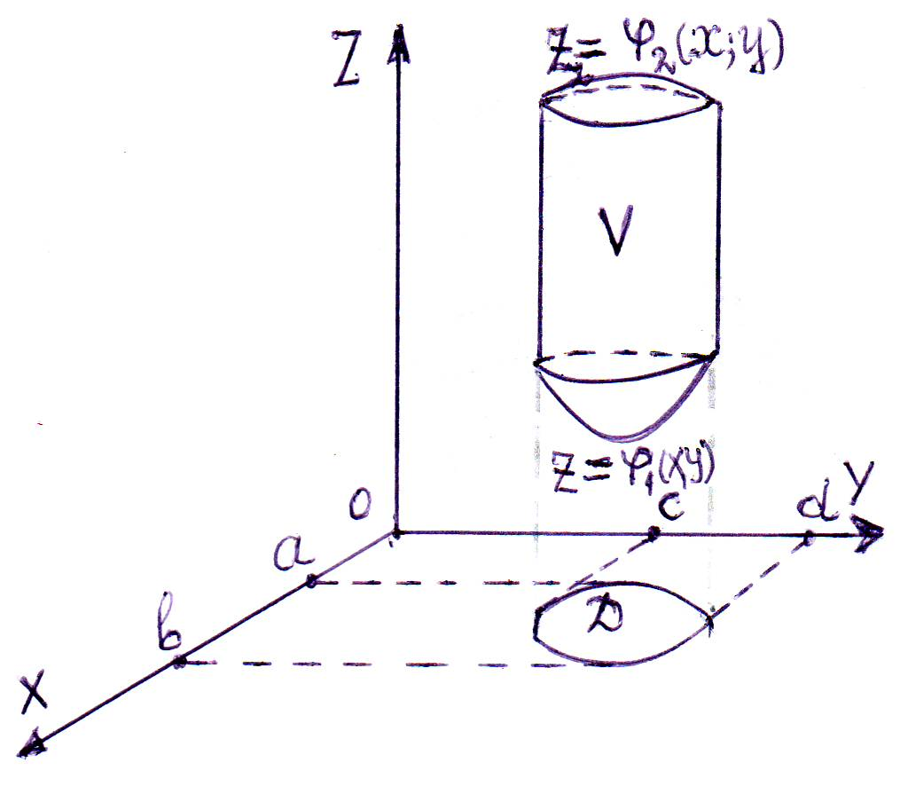

2.4.8. Если области (V) и ($Δ$) преобразуются однозначно друг в друга с помощью формул
$\begin{aligned}\left\{x=x(U,V,W); | \right.\left\{y=y(U,V,W); | \right.\end{aligned}$и якобиан $I(U,V,W)=\left|\begin{matrix}\frac{∂x}{∂U} & \frac{∂x}{∂V} & \frac{∂x}{∂W} \\ \frac{∂y}{∂U} & \frac{∂y}{∂V} & \frac{∂y}{∂W} \\ \frac{∂z}{∂U} & \frac{∂z}{∂V} & \frac{∂z}{∂W}\end{matrix}\right|$, то формула замены переменных в тройных интегралах имеет вид:
M $\iiint_{V}{f(x,y,z)\text{dxdydz}=\iiint_{Δ}{f(x(U,V,W),y(U,V,W),z(U,V,W))\text{dUdVDdW}}}$;
N $\iiint_{V}{f(x,y,z)\text{dxdydz}=\iiint_{Δ}{f(x(U,V,W),y(U,V,W),z(U,V,W))\left|I\right|\text{dxdyDdz}}}$;
K $\iiint_{V}{f(x,y,z)\text{dxdydz}=\iiint_{Δ}{f(x(U,V,W),y(U,V,W),z(U,V,W))\left|I\right|\text{dUdVDdW}}}$.

    - Если функция f(x,y) определена на плоской кривой $(L)=\overset{}{\text{AB}}$, где А – начало кривой, В – конец кривой, то разбив кривую (L) на n элементарных участков $A_{i−1}A_{i}$ и выбрав на них произвольно по точке $M_{i}(U_{i},V_{i})$ ,в каждой из которой вычисляется $f(M_{i})=f(U_{i},V_{i})$, можно вычислить интегральную сумму $σ$:
M $σ=\sum_{i=1}^{n}{f(U_{i},V_{i}){Δl}_{i}}$, ${Δl}_{i}$ - длина кривой $A_{i−1},A_{i}$;
N $σ=\sum_{i=1}^{n}{f(U_{i},V_{i}){ΔU}_{i}⋅{ΔV}_{i}}$;
K $σ=\sum_{i=1}^{n}{f(U_{i},V_{i})({ΔU}_{i}+{ΔV}_{i})}$.

    - Криволинейным интегралом первого рода $\int_{L}{f(x,y)\text{dl}}$ называется:
M $\underset{λ→0}{\text{Lim}}\sum_{i=1}^{n}{f(U_{i},V_{i}){ΔU}_{i}⋅{ΔV}_{i}}$, где $λ=\text{max}{Δl}_{i}$;
N $\underset{λ→0}{\text{Lim}}\sum_{i=1}^{n}{f(U_{i},V_{i}){Δl}_{i}}$;
K $\underset{λ→0}{\text{Lim}}\sum_{i=1}^{n}{f(U_{i},V_{i})({ΔU}_{i}+{ΔV}_{i})}$.

    - Если кривая (L) задана параметрически, т.е. $x=ϕ(t)$, $y=ψ(t)$, $t∈[a,b]$, то криволинейный интеграл первого рода $\int_{L}{f(x,y)\text{dl}}$ вычисляется по формуле:
M $\int_{L}{f(x,y)\text{dl}}=\int_{a}^{b}{f(ϕ(t),ψ(t))\text{dt}}$;
N $\int_{L}{f(x,y)\text{dl}}=\int_{a}^{b}{f(ϕ(t),ψ(t))\sqrt{1+(ψ^{'})^{2}}\text{dt}}$;
K $\int_{L}{f(x,y)\text{dl}}=\int_{a}^{b}{f(ϕ(t),ψ(t))\sqrt{(ϕ^{'})^{2}+(ψ^{'})^{2}}\text{dt}}\text{.}$

    - Если непрерывная функция $f(x,y)$ задана на кривой (L), уравнение которой $x=ϕ(t)$, $y=ψ(t)$, $a≤t≤b$, то криволинейный интеграл второго рода $\int_{L}{f(x,y)\text{dx}}$ вычисляется по формуле:
M $\int_{L}{f(x,y)\text{dx}=\int_{a}^{b}{f(ϕ(t),ψ(t))\text{dt}}}$;
N $\int_{L}{f(x,y)\text{dx}}=\int_{a}^{b}{f(ϕ(t),ψ(t))\sqrt{(ϕ^{'})^{2}+(ψ^{'})^{2}}\text{dt}}$;
K $\int_{L}{f(x,y)\text{dl}}=\int_{a}^{b}{f(ϕ(t),ψ(t))ϕ^{'}(t)\text{dt}}$.

    - Если функции $P(x,y)$ и $Q(x,y)$ непрерывны в области (D), ограниченной контуром (L), то справедлива формула Грина:
M $\iint_{D}{\left(\frac{∂Q}{∂x}−\frac{∂P}{∂y}\right)\text{dxdy}=\oint_{L}{\text{Pdx}+\text{Qdy}}}$;
N $\iint_{D}{\left(\frac{∂P}{∂x}−\frac{∂Q}{∂y}\right)\text{dxdy}=\oint_{L}{\text{Pdx}+\text{Qdy}}}$;
K $\iint_{D}{\left(\frac{∂Q}{∂y}−\frac{∂P}{∂x}\right)\text{dxdy}=\oint_{L}{\text{Pdx}+\text{Qdy}}}$.

    - Если в пространственной поверхности (S), ограниченной контуром (L), определена непрерывная функция $f(x,y,z)$, то разбив поверхность (S) с помощью сети кривых на n частей $(S_{1}),(S_{2}),\text{.}\text{.}\text{.},(S_{n})$, выбрав в каждой $(S_{i})$ произвольную точку $M_{i}$ и вычислив $f(M_{i})=f(x_{i},y_{i},z_{i})$, составим интегральную сумму $σ$ поверхностного интеграла первого рода:
M $\text{lim}\sum_{i=1}^{n}{f(x_{i},y_{i},z_{i}){ΔS}_{i}}$, где ${ΔS}_{i}$ - площадь $(S_{i})$;
N $\text{lim}\sum_{i=1}^{n}{f(x_{i},y_{i},z_{i}){Δx}_{i}{Δy}_{i}}$;
K $\text{lim}\sum_{i=1}^{n}{f(x_{i},y_{i},z_{i}){Δx}_{i}{Δy}_{i}}{Δz}_{i}$.

2.4.15. Поверхностный интеграл первого рода $\iint_{S}{f(x,y,z)\text{dS}}$ это:
M $\underset{λ→0}{\text{lim}}\sum{f(x_{i},y_{i},z_{i}){ΔS}_{i}}$, где $λ=\text{max}{ΔS}_{i}$
N $\underset{λ→0}{\text{lim}}\sum{f(x_{i},y_{i},z_{i}){Δx}_{i}{Δy}_{i}}$;
K $\underset{λ→0}{\text{lim}}\sum{f(x_{i},y_{i},z_{i}){Δx}_{i}{Δy}_{i}}{Δz}_{i}$.

2.4.16. Если поверхность $(S)$ задана явным уравнением $z=z(x,y)$, $(D)$ - проекция на плоскость $\text{xOy}$, $γ$ - угол между нормалью к поверхности и осью $\text{Oz}$, то интеграл первого рода вычисляется через двойной интеграл по формуле:
M $\iint_{S}{f(x,y,z)\text{dS}}=\iint_{D}{f(x,y,z(x,y))\left|\text{cos}γ\right|\text{dxdy}}$;
N $\iint_{S}{f(x,y,z)\text{dS}}=\iint_{D}{f(x,y,z(x,y))\frac{\text{dxdy}}{\left|\text{cos}γ\right|}}$;
K $\iint_{S}{f(x,y,z)\text{dS}}=\iint_{D}{f(x,y,z(x,y))\left|\text{sin}γ\right|\text{dxdy}}$;
P $\iint_{S}{f(x,y,z)\text{dS}}=\iint_{D}{f(x,y,z(x,y))\frac{\text{dxdy}}{\left|\text{sin}γ\right|}}$.

3.1. Дифференциальные уравнения и их системы

3.1.1. Дифференциальное уравнение $F(x,y,y^{'},y^{''},\text{.}\text{.}\text{.},y^{(n)})=0$ называется:
А уравнением с частными производными;
В обыкновенным дифференциальным уравнением I-го порядка;
С обыкновенным дифференциальным уравнением n-го порядка;
Д уравнением с частными производными n-го порядка.

3.1.2. Порядком дифференциального уравнения называется:
А наивысшая степень одной из производных уравнения;
В наивысший порядок производных уравнения;
С сумма всех порядков производных, входящих в уравнение.

3.1.3. Какое геометрическое толкование можно дать следующему рисунку:
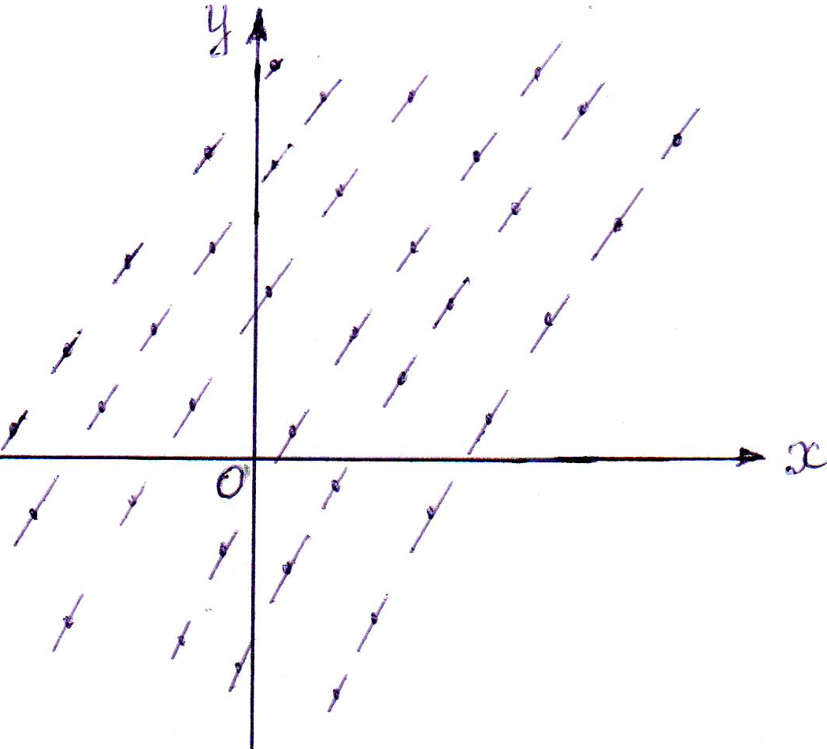
А интегральные кривые дифференциального уравнения;
В поле направлений дифференциального уравнения;
С частное решение дифференциального уравнения;
Д частный интеграл дифференциального уравнения.
3.1.4. Какое геометрическое толкование можно дать следующему рисунку:
А интегральные кривые дифференциального уравнения;
В поле направлений дифференциального уравнения;
С частное решение дифференциального уравнения;
Д частные интеграл дифференциального уравнения.
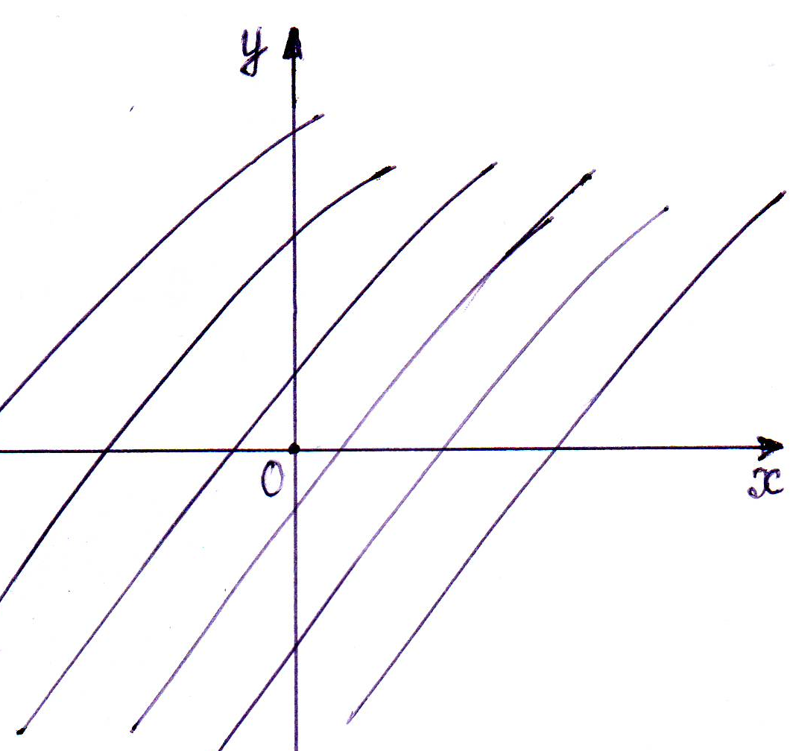

3.1.5. Каждому из вопросов 5.1, 5.2 подберите соответствующий ответ. Ответ запишите, например, в виде: 5.1-А, 5.2-В.
5.1. Общим решением дифференциального уравнения $F(x,y,y^{'})=0$ называется?
5.2. Общим интегралом дифференциального уравнения $F(x,y,y^{'})=0$ называется?
А $y=ϕ(x)$ В $Φ(x,y,c)=0$
С $y=ϕ(x,c)$ Д $y^{'}=f(x,y)$

3.1.6. Какое из дифференциальных уравнений является уравнением с разделяющимися переменными:
6.1. $y^{'}=f_{1}(x)⋅f_{2}(y)$;
6.2. $f_{1}(x)⋅f_{2}(y)\text{dx}+f_{3}(x)⋅f_{4}(x)\text{dy}=0$.
Ответы: А уравнение 6.1 является, 6.2 не является;
В уравнение 6.1 не является, 6.2 является;
С 6.1 и 6.2 не являются;
Д 6.1 и 6.2 являются.
3.1.7. Функция $f(x,y)$ называется однородной функцией n-го измерения, если справедливо тождество:
А $f(\text{tx},\text{ty})=t^{n}f(x,y)$; В $f(\text{tx},y)=t^{n}f(x,y)$;
С $f(x,\text{ty})=t^{n}f(x,y)$; Д $f(\text{tx},\text{ty})=f(t^{n},x,y)$.

3.1.8. Дифференциальное уравнение $y^{'}=f(x,y)$ называется однородным относительно $x$ и $y$, если функция $f(x,y)$ является:
А линейной функцией;
В однородной функцией любого измерения;
С однородной функцией I-го измерения;
Д функцией нулевого измерения.

3.1.9. Однородное дифференциальное уравнение I-го порядка решается путем подстановки:
А $y=U⋅V$;
В $y=U⋅x$;
С $y=\frac{U}{V}$;
Д $y=\frac{x}{U}$.

3.1.10. Дифференциальное уравнение I-го порядка называется линейным, если оно имеет вид:
А $\frac{\text{dy}}{\text{dx}}=f(x,y)$, где $f(x,y)$ - функция нулевого измерения;
В $M(x,y)\text{dx}+N(x,y)\text{dy}=0$, где $M(x,y)$ и $N(x,y)$ - функция одного измерения;
С $\frac{\text{dy}}{\text{dx}}+P(x)⋅y=Q(x)$.

3.1.11. Уравнение Бернулли имеет вид:
А $\frac{\text{dy}}{\text{dx}}+P(x)⋅y=Q(x)⋅y^{n}$;
В $\frac{\text{dy}}{\text{dx}}+P(x)=Q(x)⋅y^{n}$;
С $\frac{\text{dy}}{\text{dx}}+P(x)⋅x=Q(x)$.

3.1.12. Линейное уравнение первого порядка решается путем подстановки:
А $y=x⋅U$; В $y=\frac{U}{V}$;
С $y=\frac{x}{U}$; Д $y=U⋅V$.

3.1.13. Уравнение Бернулли решается путем подстановки:
А $y=x⋅U$; В $y=\frac{U}{V}$;
С $y=U⋅V$; Д $y=\frac{x}{U}$.

3.1.14. Чтобы дифференциальное уравнение $M(x,y)\text{dx}+N(x,y)\text{dy}=0$ представляло собой уравнение в полных дифференциалах, нужно, чтобы было выполнено условие:
А $\frac{∂M}{∂x}=\frac{∂N}{∂y}$; В $\frac{∂M}{∂y}=\frac{∂N}{∂x}$;
С $\frac{∂M}{∂x}=\frac{∂N}{∂x}$; Д $\frac{∂^{2}M}{∂x^{2}}=\frac{∂^{2}N}{∂y^{2}}$.

3.1.15. Дифференциальные уравнения 15.1 $F(x^{|},y^{|},y^{||})=0$ и 15.2 $F(y,y^{|},y^{||})=0$ допускают понижение порядка путем подстановки:
А $y=x⋅U$; В ; С $y^{'}=P(y), y^{''}=P⋅\frac{\text{dP}}{\text{dy}}$;
Д $y^{'}=P(x)$; $y^{''}=P\frac{\text{dP}}{\text{dx}}$. Е $y^{'}=P$; $y^{''}=P^{'}$.
Oтвет запишите в виде, например, 15.1-А, 15.2-В.

3.1.16. Дифференциальное уравнение $y^{(n)}+a_{1}y^{(n−1)}+a_{2}y^{(n−2)}+\text{.}\text{.}\text{.}+a_{n}y=f(x)$ называется:
А линейным неоднородным;
В однородным n-го порядка;
С нелинейным неоднородным n-го порядка;
Д линейным однородным n-го порядка.

3.1.17. Дифференциальное уравнение $y^{(n)}+a_{1}y^{(n−1)}+\text{.}\text{.}\text{.}+a_{n−1}y^{'}+a_{n}y=0$ называется:
А линейным неоднородным;
В неоднородным n-го порядка;
С нелинейным неоднородным n-го порядка;
Д линейным однородным n-го порядка.

3.1.18. Если дифференциальное уравнение $y^{''}+a_{1}y^{'}+a_{2}y=0$ имеет два частных решения и , то:
А $y_{1}+y_{2}$ будет, $C_{1}y_{1}+C_{2}y_{2}$ не будет решением;
В $y_{1}+y_{2}$ и $C_{1}y_{1}+C_{2}y_{2}$ будут решениями;
С $C_{1}y_{1}+C_{2}y_{2}$ будет, а $y_{1}+y_{2}$ не будет решениями;
Д $y_{1}+y_{2}$ и $C_{1}y_{1}+C_{2}y_{2}$ могут быть, а могут и не быть решениями.

3.1.19. Если и - два линейно независимых решения дифференциального уравнения $y^{''}+a_{1}y^{'}+a_{2}y=0$, то общее решение этого уравнения будет:
А $C_{1}y_{1}+C_{2}y_{2}$; В $y_{1}+y_{2}$;
С $С_{1}y_{1}C_{2}y_{2}$ ; Д $C_{1}e^{y_{1}x}+C_{2}e^{y_{2}x}$.

3.1.20. Если Вронскиан системы функций $y_{1},y_{2},\text{.}\text{.}\text{.},y_{n}$: а) равен нулю; б) не равен нулю, то функции будут соответственно:
А линейно независимы и линейно зависимы;
В линейно зависимы и линейно независимы;
С тождественно равными нулю и линейно независимы.

3.1.21. Если дифференциальное уравнение $y^{''}+a_{1}y^{'}+a_{2}y=f(x)$ имеет какое-либо частное решение $y_{ч\text{.}н\text{.}}$, а соответствующее однородное уравнение имеет общее решение $y_{о\text{.}о}$, то общее решение неоднородного уравнения будет:
А $C_{1}y_{ч\text{.}н\text{.}}+С_{2}y_{о\text{.}о\text{.}}$; В $y_{ч\text{.}н\text{.}}+C_{2}y_{о\text{.}о\text{.}}$;
С $y_{ч\text{.}н\text{.}}+y_{о\text{.}о\text{.}}$ ; Д $y_{ч\text{.}н\text{.}}⋅y_{о\text{.}о\text{.}}$.

3.1.22. Однородное линейное уравнение с постоянными коэффициентами $y^{''}+a_{1}y^{'}+a_{2}y=0$ имеет характеристическое уравнение вида:
А $k^{2}+a_{1}k+a_{2}y=0$; В $k^{''}+a_{1}k^{'}+a_{2}k=0$;
С $y^{2}+a_{1}k+a_{2}=0$; Д $k^{2}+a_{1}k+a_{2}=0$.

3.1.23. Решение линейного однородного уравнения с постоянными коэффициентами $y^{(n)}+a_{1}y^{(n−1)}+\text{.}\text{.}\text{.}+a_{n}y=0$ ищется в виде:
А $y=e^{x}$; В $y=e^{\text{kx}}$;
С $y=k⋅e^{x}$; Д $y=C_{1}\text{cos}\text{kx}+C_{2}\text{sin}\text{kx}$.

3.1.24. Характеристическое уравнение дифференциального уравнения $y^{''}+a_{1}y^{'}+a_{2}y=0$ имеет два различных действительных корня $k_{1}$ и $k_{2}$. Тогда общее решение этого уравнения будет:
А $C_{1}e^{k_{1}x}+C_{2}e^{k_{2}x}$; В $C_{1}\text{cos}k_{1}x+C_{2}\text{sin}k_{2}x$;
С $e^{k_{1}x}+e^{k_{2}x}$; Д $C_{1}e^{k_{1}x}⋅C_{2}e^{k_{2}x}$.

3.1.25. Характеристическое уравнение дифференциального уравнения $y^{''}+a_{1}y^{'}+a_{2}y=0$ имеет комплексные корни $k_{1}=α+iβ$ и $k_{2}=α−iβ$. Тогда общее решение дифференциального уравнения будет:
А $e^{βx}(C_{1}\text{cos}αx+C_{2}\text{sin}αx)$; В $C_{1}\text{cos}βx+C_{2}\text{sin}αx$;
С $e^{αx}(C_{1}\text{cos}βx+C_{2}\text{sin}βx)$; Д $C_{1}e^{αx}+C_{2}e^{βx}$.

3.1.26. Характеристическое уравнение дифференциального уравнения $y^{''}+a_{1}y^{'}+a_{2}y=0$ имеет два одинаковых $k_{1}=k_{2}$. Тогда общее решение дифференциального уравнения будет:
А $C_{1}e^{k_{1}x}+C_{2}e^{k_{2}x}$; В $C_{1}\text{cos}k_{1}x+C_{2}\text{sin}k_{1}x$;
С $e^{k_{1}x}(C_{1}\text{cos}k_{2}x+C_{2}\text{sin}k_{2}x)$; Д $C_{1}e^{k_{1}x}+C_{2}x⋅e^{k_{1}x}$.

3.1.27. Характеристическое уравнение неоднородного линейного уравнения $y^{''}+a_{1}y^{'}+a_{2}y=P_{m}(x)⋅e^{\text{ax}}$ имеет корни $k_{1}$ и $k_{2}$ не равные $a$. Укажите, какое это решение (ответы А, В) и вид его (ответы С, Д, Е, F). Ответы запишите в виде: 27-А-Е.
А общее; В частное;
С $Q_{m}(x)e^{\text{ax}}$; Д $Q_{m}(x)(C_{1}e^{k_{1}x}+C_{2}e^{k_{2}x})$;
Е $Q_{m}(x)⋅x^{r}⋅e^{\text{ax}}$, $r≠0$; F $Q_{m}(x)e^{\text{ax}}(C_{1}e^{k_{1}x}+C_{2}e^{k_{2}x})$.

3.1.28. Характеристическое уравнение неоднородного линейного уравнения $y^{''}+a_{1}y^{'}+a_{2}y=P_{m}(x)⋅e^{\text{ax}}$ имеет корни $k_{1}$ и $k_{2}$. Число $a$ равно хотя бы одному корню характеристического уравнения. Укажите, какое это решение (ответы А, В) и вид его (ответы С, Д, Е, F). Ответы запишите в виде: 28-В-С.
А частное; В общее;
С $Q_{m}(x)e^{\text{ax}}$; Д $Q_{m}(x)(C_{1}e^{k_{1}x}+C_{2}e^{k_{2}x})$;
Е $Q_{m}(x)⋅x^{r}⋅e^{\text{ax}}$; F $Q_{m}(x)e^{\text{ax}}(C_{1}e^{k_{1}x}+C_{2}e^{k_{2}x})$.

3.1.29. Характеристическое уравнение неоднородного линейного уравнения $y^{''}+a_{1}y^{'}+a_{2}y=e^{\text{ax}}(P_{m_{1}}^{(1)}(x)\text{cos}\text{bx}+P_{m_{2}}^{(2)}(x)\text{sin}\text{bx}$) имеет корни $k_{1}$ и $k_{2}$. Если число $a+\text{ib}$ равно одному из корней $k_{1}$ или $k_{2}$, то частное решение имеет вид:
А ${\text{xe}}^{\text{ax}}Q_{m}(x)(C_{1}\text{cos}\text{bx}+C_{2}\text{sin}\text{bx})$, где $m=\text{max}\left\{m_{1},m_{2}\right\}$;
В ${\text{xe}}^{\text{ax}}(Q_{m}^{(1)}(x)\text{cos}\text{bx}+Q_{m}^{(2)}(x)\text{sin}\text{bx})$, где $m=\text{max}\left\{m_{1},m_{2}\right\}$;
С $e^{\text{ax}}(Q_{m}^{(1)}(x)\text{cos}\text{bx}+Q_{m}^{(2)}(x)\text{sin}\text{bx})$, где $m=\text{max}\left\{m_{1},m_{2}\right\}$;
Д $e^{\text{ax}}Q_{m}(x)(C_{1}\text{cos}\text{bx}+C_{2}\text{sin}\text{bx})$, где $m=\text{max}\left\{m_{1},m_{2}\right\}$.

3.1.30. Характеристическое уравнение неоднородного линейного уравнения $y^{''}+a_{1}y^{'}+a_{2}y=e^{\text{ax}}(P_{m_{1}}^{(1)}(x)\text{cos}\text{bx}+P_{m_{2}}^{(2)}(x)\text{sin}\text{bx}$ имеет корни $k_{1}$ и $k_{2}$. Если число $a+\text{ib}$не равно ни одному из корней $k_{1}$ или $k_{2}$, то частное решение имеет вид:
А ${\text{xe}}^{\text{ax}}Q_{m}(x)(C_{1}\text{cos}\text{bx}+C_{2}\text{sin}\text{bx})$, где $m=\text{max}\left\{m_{1},m_{2}\right\}$;
В $e^{\text{ax}}Q_{m}(x)(C_{1}\text{cos}\text{bx}+C_{2}\text{sin}\text{bx})$, где $m=\text{max}\left\{m_{1},m_{2}\right\}$;
С ${\text{xe}}^{\text{ax}}(Q_{m}^{(1)}(x)\text{cos}\text{bx}+Q_{m}^{(2)}(x)\text{sin}\text{bx})$, где $m=\text{max}\left\{m_{1},m_{2}\right\}$;
Д $e^{\text{ax}}(Q_{m}^{(1)}(x)\text{cos}\text{bx}+Q_{m}^{(2)}(x)\text{sin}\text{bx})$, где $m=\text{max}\left\{m_{1},m_{2}\right\}$.

3.1.31. Система $\begin{aligned}\left\{\frac{{\text{dy}}_{1}}{\text{dx}}=f_{1}(x,y_{1},y_{2},\text{.}\text{.}\text{.},y_{n}); | \right.\left\{\text{.}\text{.}\text{.}\text{.}\text{.}\text{.}\text{.} | \right.\end{aligned}$ называется^
А канонической I-го порядка;
В нормальной I-го порядка;
С нормальной $n$-го порядка;
Д канонической $n$-го порядка.

3.1.32. Каноническая система дифференциальных уравнений порядка $n$ может быть сведена:
А к нормальной системе I-го порядка;
В к нормальной системе $n$-го порядка;
С к нормальной системе любого порядка.

3.1.33. Нормальная система $n$ уравнений может быть сведена:
А к дифференциальному уравнению любого порядка;
В к дифференциальному уравнению с постоянными коэффициентами;
С к дифференциальному уравнению $n$-го порядка.

3.1.34. Какая из систем линейных уравнений в матричном виде будет: 34.1 - однородной; 34.2 -неоднородной?
А $\frac{d\vec{y}}{\text{dx}}=A⋅\vec{y}+\vec{f}(x)$; В $\frac{d\vec{y}}{\text{dx}}=A\vec{x}+\vec{f}(x)$;
С $\frac{d\vec{y}}{\text{dx}}=A\vec{x}$; Д $\frac{d\vec{y}}{\text{dx}}=A\vec{y}$.
Ответ запишите, например, в виде: 34.1-С, 34.2-Д.
3.1.35. Решение однородной линейной системы дифференциальных уравнений ищется в виде:
А. $\left\|\begin{matrix}γ_{1}e^{λx} \\ \text{.} \\ γ_{n}e^{λx}\end{matrix}\right\|$; В. $\left\|\begin{matrix}{γe}^{λ_{1}x} \\ {γe}^{λ_{2}x} \\ \text{.} \\ \text{.} \\ {γe}^{λ_{n1}x}\end{matrix}\right\|$; С. $\left\|\begin{matrix}γ_{1}e^{λ_{1}x} \\ γ_{2}e^{λ_{2}x} \\ \text{.} \\ \text{.} \\ γ_{n}e^{λ_{n}x}\end{matrix}\right\|$.

3.2. Ряды
3.2.1. Если $U_{1},U_{2},\text{.}\text{.}\text{.}\text{.},U_{n},\text{.}\text{.}\text{.}\text{.}$ - числовая последовательность, то $\sum_{k=1}^{n}{U_{k}}$, $\sum_{k=1}^{∞}{U_{k}}$, $\underset{n→∞}{\text{lim}}\sum_{k=1}^{n}{U_{k}}$ называется соответственно:
M рядом, суммой ряда, частичной суммой;
N суммой ряда, частичной суммой, рядом;
P частичной суммой ряда, суммой ряда, рядом;
S частичной суммой ряда, рядом, суммой ряда.

3.2.2. Необходимым признаком сходимости ряда $\sum_{k=1}^{∞}{U_{k}}$ является:
M $\underset{n→∞}{\text{lim}}\sum_{k=1}^{n}{U_{k}}=0$;
N $\underset{n→∞}{\text{lim}}U_{n}=0$;
P $\underset{n→∞}{\text{lim}}U_{n}=C=\text{const}$;
S $\underset{n→∞}{\text{lim}}\frac{1}{U_{n}}=0$.

3.2.3. Если для рядов с положительными членами $\sum_{k=1}^{∞}{P_{k}}$ и $\sum_{k=1}^{∞}{P_{k^{′}}}$ выполняется $P_{k}≤P_{k^{′}}$, то :
M из сходимости ряда $\sum_{k=1}^{∞}{P_{k}}$ следует сходимость $\sum_{k=1}^{∞}{P_{k^{′}}}$;
N из расходимости ряда $\sum_{k=1}^{∞}{P_{k}}$ следует сходимость ряда $\sum_{k=1}^{∞}{P_{k^{′}}}$;
P из сходимости ряда $\sum_{k=1}^{∞}{P_{k^{′}}}$ следует сходимость $\sum_{k=1}^{∞}{P_{k}}$.

3.2.4. Признак Даламбера сходимости числового ряда $\sum_{k=1}^{∞}{P_{k}}$ с положительными членами $P_{k}$ заключается в том, что:
M $\underset{k→∞}{\text{lim}}\frac{P_{k+1}}{P_{k}}=q$, $q<1$ - ряд расходится, $q>1$ - ряд сходится;
N $\underset{k→∞}{\text{lim}}\sqrt[k]{P_{k}}=q$, $q<1$ - ряд расходится, $q>1$ - ряд сходится;
P $\underset{k→∞}{\text{lim}}\frac{P_{k+1}}{P_{k}}=q$, $q>1$ - ряд расходится, $q<1$ - ряд сходится;
S $\underset{k→∞}{\text{lim}}\sqrt[k]{P_{k}}$, $q>1$ - ряд расходится, $q<1$ - ряд сходится.

3.2.5. Признак Коши сходимости числового ряда $\sum_{k=1}^{∞}{P_{k}}$ с положительными членами $P_{k}$ заключается в том, что если:
M $\underset{k→∞}{\text{lim}}\frac{P_{k+1}}{P_{k}}=q$, $q<1$ - ряд сходится, $q>1$ - ряд расходится;
N $\underset{k→∞}{\text{lim}}\sqrt[k]{P_{k}}=q$, $q>1$ - ряд сходится, $q<1$ - ряд расходится;
P $\underset{k→∞}{\text{lim}}\frac{P_{k+1}}{P_{k}}=q$, $q>1$ - ряд сходится, $q<1$ - ряд расходится;
S $\underset{k→∞}{\text{lim}}\sqrt[k]{P_{k}}=q$, $q<1$ - ряд сходится, $q>1$ - ряд расходится.

3.2.6. Интегральный признак Коши сходимости числового ряда $\sum_{k=m}^{∞}{P_{k}}$ с невозрастающими членами заключается в том, что
M если $\int_{−∞}^{∞}{P(x)\text{dx}}$ сходится, то ряд сходится;
N если $\int_{m}^{∞}{P(x)\text{dx}}$ расходится, то ряд сходится;
P если $\int_{m}^{∞}{P(x)\text{dx}}$ сходится, то ряд сходится;
S если $\int_{m}^{∞}{\frac{P_{k+1}(x)}{P(x)}\text{dx}}$ сходится, то ряд сходится.

3.2.7. Ряд $\sum{U_{k}}$ называется абсолютно сходящимся, если ряд:
M $\left|\sum_{k=1}^{∞}{U_{k}}\right|$ сходится;
N $\sum_{k=1}^{∞}{\left|\frac{U_{k+1}}{U_{k}}\right|}$ сходится;
P $\sum_{k=1}^{∞}{\left|\sqrt[k]{U_{k}}\right|}$ сходится;
S $\sum_{k=1}^{∞}{\left|U_{k}\right|}$ сходится.

3.2.8. Знакочередующийся ряд $P_{1}−P_{2}+P_{3}−P_{4}+\text{.}\text{.}\text{.}+(−1)^{n+1}P_{n}+\text{.}\text{.}\text{.} (P_{i}>0)$ сходится (признак Лейбница), если
M $P_{1}<P_{2}<P_{3}<\text{.}\text{.}\text{.}<P_{n}<\text{.}\text{.}\text{.}$ и $\underset{n→∞}{\text{lim}}P_{n}=0$;
N $P_{1}>P_{2}>P_{3}>\text{.}\text{.}\text{.}>P_{n}>\text{.}\text{.}\text{.}$ и $\underset{n→∞}{\text{lim}}P_{n}=0$;
P $P_{1}>P_{2}>P_{3}>\text{.}\text{.}\text{.}>P_{n}>\text{.}\text{.}\text{.}$ и $\underset{n→∞}{\text{lim}}\frac{P_{n+1}}{P_{n}}=0$;
S $P_{1}>P_{2}>P_{3}>\text{.}\text{.}\text{.}>P_{n}>\text{.}\text{.}\text{.}$ и $\underset{n→∞}{\text{lim}}\sqrt[n]{P_{n}}=0$.

3.2.9. Если $U_{1}(x),U_{2}(x),\text{.}\text{.}\text{.},U_{n}(x),\text{.}\text{.}\text{.}$ функциональная последовательность, то $\sum_{k=1}^{∞}{U_{k}(x)}$, $\sum_{k=1}^{n}{U_{k}(x)}$, $\underset{n→∞}{\text{lim}}\sum_{k=1}^{n}{U_{k}(x)}$ называются соответственно:
M рядом, суммой ряда, частичной суммой;
N суммой ряда, частичной суммой, рядом;
P частичной суммой, суммой ряда, рядом;
S рядом, частичной суммой, суммой ряда.

3.2.10. Степенным рядом называется ряд вида:
M $a_{0}+\frac{a_{1}}{x}+\frac{a_{2}}{x^{2}}+\text{.}\text{.}\text{.}+\frac{a_{n}}{x^{n}}+\text{.}\text{.}\text{.}$;
N $a_{0}+a_{1}⋅2^{x}+a_{2}⋅3^{x}+a_{3}⋅4^{x}+\text{.}\text{.}\text{.}+a_{n}(n−1)^{x}+\text{.}\text{.}\text{.}$;
P $a_{0}+a_{1}x+a_{2}x^{2}+\text{.}\text{.}\text{.}+a_{n}x^{n}+\text{.}\text{.}\text{.}$;
S $a_{0}+\frac{a_{1}}{x−x_{0}}+\frac{a_{2}}{(x−x_{0})^{2}}+\text{.}\text{.}\text{.}+\frac{a_{n}}{(x−x_{0})^{n}}+\text{.}\text{.}\text{.}$.

3.2.11. Степенной ряд $a_{0}+a_{1}x+a_{2}x^{2}+\text{.}\text{.}\text{.}+a_{n}x^{n}+\text{.}\text{.}\text{.}$ сходится абсолютно, если $R$ - радиус сходимости и выполняется:
M $\left|x\right|<R$, где $R=\underset{n→∞}{\text{lim}}\sqrt[n]{\left|a_{n}\right|}$;
N $\left|x\right|<R$, где $R=\underset{n→∞}{\text{lim}}\left|\frac{a_{n+1}}{a_{n}}\right|$;
P $\left|x\right|<R$, где $R=\underset{n→∞}{\text{lim}}\frac{1}{\sqrt[n]{\left|a_{n}\right|}}$;
S $\left|x\right|>R$, где $R=\underset{n→∞}{\text{lim}}\left|\frac{a_{n}}{a_{n+1}}\right|$.
3.2.12. Степенной ряд $a_{0}+a_{1}x+a_{2}x^{2}+\text{.}\text{.}\text{.}+a_{n}x^{n}+\text{.}\text{.}\text{.}$ в области сходимости можно:
M только почленно дифференцировать;
N только почленно интегрировать;
P не допускается почленное дифференцирование и интегрирование;
S можно почленно дифференцировать и интегрировать.

3.2.13. Для того чтобы функция $f(x)$ могла быть разложена в степенной ряд на интервале $(−R;R)$ необходимо, чтобы эта функция имела непрерывные производные любого порядка в окрестности точки $x=a$, и этот ряд, называемый рядом Тейлора, имеет вид:
M $f(x)=f(a)+\frac{f^{'}(a)}{1 !}x+\frac{f^{''}(a)}{2 !}x^{2}+\text{.}\text{.}\text{.}+\frac{f^{(n)}(a)}{n !}x^{n}+\text{.}\text{.}\text{.}$;
N $f(x)=f(a)+\frac{f^{'}(a)}{1 !}(x−a)+\frac{f^{''}(a)}{2 !}(x−a)^{2}+\text{.}\text{.}\text{.}+\frac{f^{(n)}(a)}{n !}(x−a)^{n}+\text{.}\text{.}\text{.}$;
P $f(x)=f(0)+\frac{f^{'}(0)}{1 !}x+\frac{f^{''}(0)}{2 !}x^{2}+\text{.}\text{.}\text{.}+\frac{f^{(n)}(0)}{n !}x^{n}+\text{.}\text{.}\text{.}$;
S $f(x)=f(0)+\frac{f^{'}(0)}{1 !}(x−a)+\frac{f^{''}(0)}{2 !}(x−a)^{2}+\text{.}\text{.}\text{.}+\frac{f^{(n)}(0)}{n !}(x−a)^{n}+\text{.}\text{.}\text{.}$.

3.2.14. Функция $e^{x}$ разлагается в ряд Тейлора вида:
M $1−\frac{x^{2}}{2 !}+\frac{x^{4}}{4 !}−\frac{x^{6}}{6 !}+\text{.}\text{.}\text{.}$ ;
N $x−\frac{x^{3}}{3 !}+\frac{x^{5}}{5 !}−\frac{x^{7}}{7 !}+\text{.}\text{.}\text{.}$ ;
P $1+\frac{x}{1 !}+\frac{x^{2}}{2 !}+\frac{x^{3}}{3 !}+\text{.}\text{.}\text{.}$ ;
S $x−\frac{x^{2}}{2}+\frac{x^{3}}{3}−\frac{x^{4}}{4}+\text{.}\text{.}\text{.}$ .

3.2.15. Функция $\text{sin}x$ разлагается в ряд Тейлора вида:
M $1−\frac{x^{2}}{2 !}+\frac{x^{4}}{4 !}−\frac{x^{6}}{6 !}+\text{.}\text{.}\text{.}$ ;
N $x−\frac{x^{3}}{3 !}+\frac{x^{5}}{5 !}−\frac{x^{7}}{7 !}+\text{.}\text{.}\text{.}$ ;
P $1+\frac{x}{1 !}+\frac{x^{2}}{2 !}+\frac{x^{3}}{3 !}+\text{.}\text{.}\text{.}$ ;
S $x−\frac{x^{2}}{2}+\frac{x^{3}}{3}−\frac{x^{4}}{4}+\text{.}\text{.}\text{.}$ .

3.2.16. Функция $\text{cos}x$ разлагается в ряд Тейлора вида:
M $1−\frac{x^{2}}{2 !}+\frac{x^{4}}{4 !}−\frac{x^{6}}{6 !}+\text{.}\text{.}\text{.}$ ;
N $x−\frac{x^{3}}{3 !}+\frac{x^{5}}{5 !}−\frac{x^{7}}{7 !}+\text{.}\text{.}\text{.}$ ;
P $1+\frac{x}{1 !}+\frac{x^{2}}{2 !}+\frac{x^{3}}{3 !}+\text{.}\text{.}\text{.}$ ;
S $x−\frac{x^{2}}{2}+\frac{x^{3}}{3}−\frac{x^{4}}{4}+\text{.}\text{.}\text{.}$ .

3.2.17. Ряд Фурье – это ряд вида:
M $\frac{a_{0}}{2}+\sum_{k=1}^{∞}{a_{k}(\text{cos}x)^{k}+b_{k}(\text{sin}x)^{k}}$;
N $\frac{a_{0}}{2}+\sum_{k=1}^{∞}{\frac{a_{k}}{\text{cos}\text{kx}}+\frac{b_{k}}{\text{sin}\text{kx}}}$;
P $\frac{a_{0}}{2}+\sum_{k=1}^{∞}{a_{k}\text{cos}\text{kx}+b_{k}\text{sin}\text{kx}}$;
S $\frac{a_{0}}{2}+\sum_{k=1}^{∞}{a_{k}\text{cos}x^{k}+b_{k}\text{sin}x^{k}}$.

3.2.18. Коэффициент $a_{0}$ ряда Фурье определяется по формуле:
M $\frac{1}{π}\int_{−π}^{π}{f(x)\text{dx}}$;
N $\frac{1}{π}\int_{−∞}^{∞}{f(x)\text{dx}}$;
P $\frac{1}{π}\int_{−π}^{π}{f(x)\text{cos}x \text{dx}}$;
S $\frac{1}{π}\int_{−π}^{π}{f(x)\text{sin}x \text{dx}}$.

3.2.19. Коэффициент $a_{n}$ ряда Фурье определяется по формуле:
M $\frac{1}{π}\int_{−π}^{π}{f(x)\text{dx}}$;
N $\frac{1}{π}\int_{−∞}^{∞}{f(x)\text{dx}}$;
P $\frac{1}{π}\int_{−π}^{π}{f(x)\text{cos}\text{nx} \text{dx}}$;
S $\frac{1}{π}\int_{−π}^{π}{f(x)\text{sin}\text{nx} \text{dx}}$.
3.2.20. Коэффициент $b_{n}$ ряда Фурье определяется по формуле:
M $\frac{1}{π}\int_{−π}^{π}{f(x)\text{dx}}$;
N $\frac{1}{π}\int_{−∞}^{∞}{f(x)\text{dx}}$;
P $\frac{1}{π}\int_{−π}^{π}{f(x)\text{cos}\text{nx} \text{dx}}$;
S $\frac{1}{π}\int_{−π}^{π}{f(x)\text{sin}\text{nx} \text{dx}}$.

3.2.21. Если $f(x)$ нечетная функция разлагается в ряд Фурье, то коэффициенты $a_{n}$ и $b_{n}$ вычисляются по формулам:
M $a_{n}=\frac{2}{π}\int_{0}^{π}{f(x)\text{cos}\text{nx} \text{dx}}$ и $b_{n}=0$;
N $a_{n}=0$ и $b_{n}=\frac{2}{π}\int_{0}^{π}{f(x)\text{sin}\text{nx} \text{dx}}$;
P $a_{n}=\frac{2}{π}\int_{0}^{π}{f(x)\text{cos}\text{nx} \text{dx}}$ и $b_{n}=\frac{2}{π}\int_{0}^{π}{f(x)\text{sin}\text{nx} \text{dx}}$;
S $a_{n}=0$ и $b_{n}=\frac{2}{π}\int_{0}^{π}{\frac{f(x)}{\text{sin}\text{nx}} \text{dx}}$.

3.2.22. Если $f(x)$ четная функция разлагается в ряд Фурье, то коэффициенты $a_{n}$ и $b_{n}$ вычисляются по формулам:
M $a_{n}=\frac{2}{π}\int_{0}^{π}{f(x)\text{cos}\text{nx} \text{dx}}$ и $b_{n}=0$;
N $a_{n}=0$ и $b_{n}=\frac{2}{π}\int_{0}^{π}{f(x)\text{sin}\text{nx} \text{dx}}$;
P $a_{n}=\frac{2}{π}\int_{0}^{π}{f(x)\text{cos}\text{nx} \text{dx}}$ и $b_{n}=\frac{2}{π}\int_{0}^{π}{f(x)\text{sin}\text{nx} \text{dx}}$;
S $a_{n}=0$ и $b_{n}=\frac{2}{π}\int_{0}^{π}{\frac{f(x)}{\text{sin}\text{nx}} \text{dx}}$.

3.2.23. Функция $f(x)$ с периодом $2l$ разлагается в ряд Фурье вида:
M $\frac{a_{0}}{2}+\sum_{k=1}^{∞}{a_{k}\text{cos}\frac{\text{kl}}{π}x+b_{k}\text{sin}\frac{\text{kl}}{π}x}$;
N $\frac{a_{0}}{2}+\sum_{k=1}^{∞}{a_{k}\text{cos}\frac{kπ}{l}x+b_{k}\text{sin}\frac{kπ}{l}x}$;
P $\frac{a_{0}}{2}+\sum_{k=1}^{∞}{a_{k}\text{cos}(kπ\text{lx})+b_{k}\text{sin}(kπ\text{lx})}$;
S $\frac{a_{0}}{2}+\sum_{k=1}^{∞}{a_{k}\text{cos}\frac{lπ}{k}x+b_{k}\text{sin}\frac{lπ}{k}x}$.

3.2.24. Коэффициенты $a_{n}$ и $b_{n}$ ряда Фурье функции с периодом $2l$ определяются соответственно по формулам:
M $a_{n}=\frac{1}{l}\int_{−l}^{l}{f(x)\text{sin}\frac{kπx}{l}}\text{dx}$ и $b_{n}=\frac{1}{l}\int_{−l}^{l}{f(x)\text{cos}\frac{kπx}{l}\text{dx}}$;
N $a_{n}=\frac{1}{l}\int_{−l}^{l}{f(x)\text{sin}\text{klx} }\text{dx}$ и $b_{n}=\frac{1}{l}\int_{−l}^{l}{f(x)\text{cos}\text{klx} }\text{dx}$;
P $a_{n}=\frac{1}{l}\int_{−l}^{l}{f(x)\text{cos}\frac{kπx}{l}\text{dx}}$ и $b_{n}=\frac{1}{l}\int_{−l}^{l}{f(x)\text{sin}\frac{kπx}{l}}\text{dx}$;
S $a_{n}=\frac{1}{l}\int_{−l}^{l}{f(x)\text{cos}\text{klx} }\text{dx}$ и $b_{n}=\frac{1}{l}\int_{−l}^{l}{f(x)\text{sin}\text{klx} }\text{dx}$.

4.1. Теория вероятностей

4.1.1. Случайное событие, это такое событие:
А причины которого неизвестны;
В если условия в которых оно происходит, различны;
С закономерности которого не поддаются наблюдению;
Д которое при совокупности одних и тех же условий может произойти, а может не произойти.

4.1.2. Случайные события обозначаются:
А числами от 0 до I;
В большими буквами;
С малыми буквами.

4.1.3. Событие называется достоверным:
А если вероятность его близка к единице;
В если при заданном комплексе факторов оно может произойти;
С если при заданном комплексе факторов оно обязательно произойдет;
Д если вероятность события не зависит от причин, условий, испытаний.

4.1.4. Событие, которое при заданном комплексе факторов не может осуществиться называется:
А несовместным;
В независимым;
С невозможным;
Д противоположным.

4.1.5. События называются несовместными, если:
А в данном опыте они могут появиться все вместе;
В сумма вероятностей их равна единице;
С хотя бы одно из них не может появиться одновременно с другим;
Д в одном и том же опыте появление одного из них исключает появление других событий.

4.1.6. Несколько событий в данном опыте называются равновозможными:
А если при заданном комплексе факторов они произойдут;
В если есть основание считать, что ни одно из этих событий не является более возможным, чем другое и появление одного из них исключает появление другого;
С если есть основание считать, что ни одно из этих событий не является более возможным, чем другое.

4.1.7. Два события называются противоположными:
А если они равновозможные и в сумме составляют достоверное событие;
В если они несовместны и в сумме составляют достоверное событие;
С если сумма вероятностей их равна единице;
Д если они взаимно исключают друг друга.

4.1.8. Суммой (объединением) нескольких случайных событий называется:
А событие, состоящее в появлении любого из этих событий;
В событие, состоящее в появлении всех указанных событий;
С событие, состоящее в появлении хотя бы одного из этих событий;
Д событие, состоящее в появлении одного из этих событий.

4.1.9. Геометрически суммы (объединение) событий изображаются:
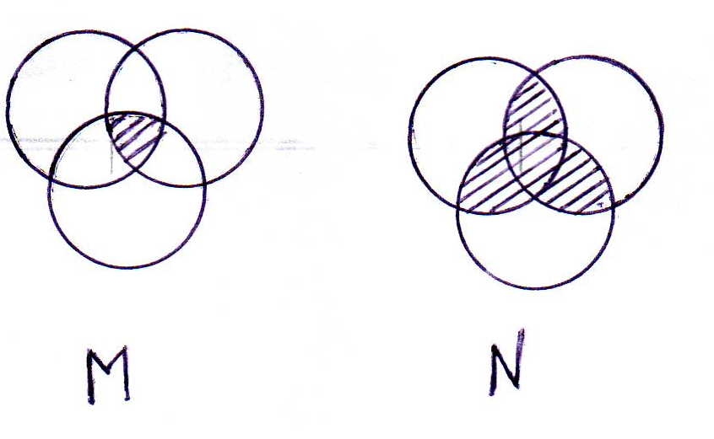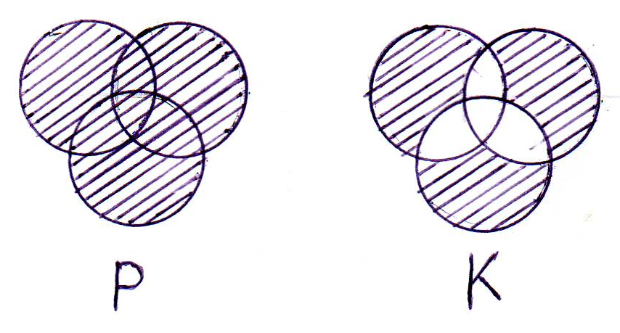

4.1.10. Произведением, совмещением, нескольких событий называется:
А событие, состоящее в осуществлении любого из этих событий;
В событие, состоящее в появлении хотя бы одного из этих событий;
С событие, состоящее в последовательном появлении всех этих событий;
Д событие, состоящее в осуществлении одновременно всех этих событий.

4.1.11. Геометрически произведение (совмещение) нескольких событий изображается:

4.1.12. Несколько событий образуют полную группу, если они:
А попарно независимы и в сумме составляют достоверное событие;
В попарно несовместны и в сумме составляют достоверное событие;
С попарно противоположными и в сумме составляют достоверное событие;
Д попарно несовместны и в сумме составляют невозможное событие.

4.1.13. Если случайные события образуют полную группу, то сумма их вероятностей:
А лежит между 0 и I;
В близка к I;
С равна I;
Д равна 0.

4.1.14. Будет ли сумма противоположных событий составлять полную группу:
А да;
В нет;
С зависит от природы случайных событий.

4.1.15. Схема случаев (схема урн) предполагает:
А любое сложное событие можно представить через сумму элементарных событий. Эти элементарные события несовместны и имеют одну и ту же вероятность;
В любое сложное событие можно представить через сумму элементарных событий. Эти элементарные события образуют полную группу и имеют одну и ту же вероятность;
С любое сложное событие можно представить как сумму элементарных событий, которые имеют одну и ту же вероятность.

4.1.16. Классическое определение вероятности события А состоит в том, что вероятность события А есть:
А отношение общего числа исходов к числу исходов, благоприятствующих событию А;
В отношение числа благоприятствующих этому событию исходов, которые могут быть совместны и равновозможны, к общему числу всех возможных исходов;
С отношение числа благоприятствующих этому событию исходов к общему числу всех равновозможных элементарных исходов, образующих полную группу событий.

4.1.17. Событие А называется независимым от события В, если:
А вероятность события В не зависит от того, произошло событие А или нет;
В вероятность события А не зависит от того, произошло событие В или нет;
С вероятность события В не зависит от того, произошло событие АВ или нет.

4.1.18. Условие независимости события В от события А записывается в виде:
А $P(AB)≠P(A)$;
В $P(BA)≠P(B)$;
С $P(BA)=P(A)$;
Д $P(BA)=P(B)$;
Е $P(BA)=P(AB)$.

4.1.19. Условной вероятностью события А называется:
А вероятность события А, вычисленная при условии, что вероятность события В приняла определенное значение;
В вероятность события А, вычисленная при условии, что имело место другое событие В;
С вероятность события А, вычисленная при условии совместного появления события А и В;
Д вероятность события А, вычисленная при условии, что событие В не зависит от события А.

4.1.20. Вероятность произведения двух событий равна:
А произведению вероятностей первого из них на вероятность второго;
В произведению вероятностей одного из них на вероятность другого, вычисленную при условии, что события независимы;
С произведению вероятности одного из них на условную вероятность другого, вычисленную при условии, что первое имело место;
Д произведению вероятности одного из них на условную вероятность этого события, вычисленную при условии, что второе имело место.

4.1.21. Можно ли теорему умножения вероятностей записать в виде: $P(\text{AB})=P(A)⋅P(BA)=P(B)⋅P(AB)$?
А да;
В нет;
С можно только в случае независимости события А от события В.
4.1.22. Вероятность произведения двух независимых событий равна:
А произведению вероятности одного из событий на условную вероятность второго;
В произведению вероятности одного из событий на вероятность второго события;
С произведению вероятности одного из событий на условную вероятность этого же события, при условии, что второе имело место.

4.1.23. Вероятность суммы двух событий А и В равна:
А $P(A)+P(B)−P(\text{AB})$;
В $P(A)+P(B)−P(АB)$;
С $P(A)⋅P(AB)$;
Д $P(A)+P(B)$;
Е $P(A)+P(B)−P(A)⋅P(B)$.

4.1.24. Какая из формул верна?
А $P(\text{ABCD})=P(A)⋅P(BA)⋅P(CB)⋅P(DC)$;
В $P(\text{ABCD})=P(A)⋅P(BA)⋅P(C\text{AB})⋅P(D\text{ABC})$;
С $P(\text{ABCD})=P(A)⋅P(B)⋅P(C)⋅P(D\text{ABC})$;
Д $P(\text{ABCD})=P(A)⋅P(\text{AB}A)⋅P(\text{ABC}A)⋅P(\text{ABCD}D)$.

4.1.25. По какой формуле вычисляется вероятность противоположного события $\overline{A}$, если известна вероятность P(A) события А?
А $P(\bar{A})=1+P(A)$;
В $P(\bar{A})=P(A)⋅P(\bar{A}⋅A)$;
С $P(\bar{A})=P(A)⋅P(\bar{A}A)$;
Д $P(\bar{A})=1−P(A)$.

4.1.26. Вероятность появления хотя бы одного из событий $A_{1},A_{2},\text{.}\text{.}\text{.},A$, независимых друг от друга, равна:
А $1−P(A_{1})P(A_{2})P(A_{3})\text{.}\text{.}\text{.}P(A_{n})$;
В $1−P({\bar{A}}_{1})P({\bar{A}}_{2})P({\bar{A}}_{3})\text{.}\text{.}\text{.}P({\bar{A}}_{n})$;
С $1−P(A_{1})P(A_{2}A_{1})P(A_{3}A_{1}A_{2})\text{.}\text{.}\text{.}P(A_{n}A_{1}A_{2}\text{.}\text{.}\text{.}A_{n−1})$;
Д $1−[P(A_{1})+P(A_{2})+P(A_{3})+\text{.}\text{.}\text{.}+P(A_{n})]$.

4.1.27. Гипотезами называют события, которые:
А являются независимыми и образуют группу;
В являются несовместными;
С являются независимыми;
Д являются несовместными и образуют полную группу;
Е образуют полную группу.

4.1.28. Если некоторое событие А может произойти с одним из событий $H_{1},H_{2},H_{3},\text{.}\text{.}\text{.}H_{n}$, образующих полную группу несовместных событий, то вероятность события А вычисляется по формуле, называемой формулой полной вероятности:
А $P(A)=\sum_{i=1}^{n}{P(H_{i})P(H_{i}A)}$;
В $P(A)=\sum_{i=1}^{n}{P(H_{i})P(AH_{i})}$;
С $P(A)=\sum_{i=1}^{n}{P(A_{i})P(A_{i}H_{i})}$;
Д $P(A)=\sum_{i=1}^{n}{P(A_{i})P(H_{i}A_{i})}$;
Е $P(A)=\prod_{i=1}^{n}{P(H_{i})P(H_{i}A_{i})}$.

4.1.29. Формула Бейеса, которая вычисляет вероятность любой гипотезы $H_{i}$ при условии, что некоторое событие А, связанное с этими гипотезами, произошло, имеет вид:
А $P(H_{i}A)=\sum_{i=1}^{n}{P(H_{i})P(AH_{i})}$;
В $P(H_{i}A)=\frac{P(A)⋅P(H_{i}A)}{\sum_{i=1}^{n}{P(H_{i})P(AH_{i})}}$;
С $P(H_{i}A)=\frac{P(H_{i})⋅P(AH_{i})}{\sum_{i=1}^{n}{P(H_{i})P(AH_{i})}}$;
Д $P(H_{i}A)=\frac{P(H_{i})⋅P(H_{i}A)}{\sum_{i=1}^{n}{P(H_{i})P(AH_{i})}}$.

4.1.30. При выводе формулы Бернулли предполагается:
А что в $n$ независимых опытах событие А появится $m$ раз;
В что в $n$ несовместимых опытах события А появится $m$ раз;
С что в $n$ опытах, образующих полную группу, событие А появится $m$ раз;
Д что в $n$ независимых опытах событие А появится не более $m$ раз.

4.1.31. Какая из формул является формулой Бернулли?
А $P_{m,n}=C_{m}^{n}P^{m}q^{n−m}$; В $P_{m,n}=C_{n}^{m}P^{n}q^{n−m}$;
С $P_{m,n}=C_{m}^{n}P^{n}q^{n−m}$; Д $P_{m,n}=C_{n}^{m}P^{m}q^{m−n}$;
Е $P_{m,n}=C_{n}^{m}P^{m}q^{n−m}$.

4.1.32. Случайной величиной называется величина:
А принимающая в результате испытания числовое значение, которое можно предсказать при большом числе испытаний;
В принимающая в результате испытания числовые значения, которые принципиально нельзя предсказать, исходя из условий испытания;
С принимающая в результате испытания дискретное числовое значение, которое принципиально можно предсказать при большом числе испытаний;
Д принимающая в результате испытания непрерывное числовое значение, которое принципиально нельзя предсказать.

4.1.33. Случайные величины могут быть:
А только дискретными;
В только непрерывными;
С либо дискретными, либо непрерывными;
Д дискретными и непрерывными одновременно.

4.1.34. Законом распределения случайной величины называется:
А всякое соотношение, устанавливающее связь между возможными значениями случайной величины и вероятностями, которые им соответствуют;
В всякое соотношение, устанавливающее связь между возможными значениями случайной величины и функцией распределения;
С всякое соотношение, устанавливающее связь между случайной величиной и ее вероятностью.
4.1.35. Какая из формул является функцией распределения?
А $F(x)=P(X>x)$; В $f(x)=F^{'}(x)$;
С $F(x)=P(X=x)$; Д $F(x)=P(X<x)$;
Е $F(x)=f^{'}(x)$.

4.1.36. В каком ответе правильно записаны свойства функции распределения?
А $F(x_{2})≥F(x_{1})$, для $x_{2}>x_{1}$; $F(−∞)=1$; $F(∞)=0$;
В $F(x_{2})≤F(x_{1})$, для $x_{2}>x_{1}$; $F(−∞)=0$; $F(∞)=1$;
С $F(x_{2})≥F(x_{1})$, для $x_{2}>x_{1}$; $F(−∞)=0$; $F(∞)=1$;
Д $F(x_{2})≥F(x_{1})$, для $x_{2}>x_{1}$; $F(−∞)=1$; $F(∞)=1$;
Е $F(x_{2})≥F(x_{1})$, для $x_{2}>x_{1}$; $F(−∞)=0$; $F(∞)=0$.

4.1.37. Вероятность попадания случайной величины на заданный участок $(α,β)$ равна:
А $P(α<x<β)=F(α)−F(β)$; В $P(α<x<β)=F(β)−F(α)$;
С $P(α<x<β)=\int_{α}^{β}{F(x)\text{dx}}$; Д $P(α<x<β)=f(β)−f(α)$;
Е $P(α<x<β)=f(α)−f(β)$.

4.1.38. Вероятность любого отдельного значения непрерывной случайной величины равна:
А 0;
В 1;
С от 0 до 1;
Д близка к 0.

4.1.39. Плотность вероятности есть:
А предел отношения длины участка $(x,x+Δx$) к вероятности попадания случайной величины на этот участок;
В предел разности функции распределения в точках $(x,x+Δx$) и $x$;
С предел отношения вероятности попадания случайной величины на участок $(x,x+Δx$) к длине участка;
Д производная от вероятности попадания случайной величины на участок $(x,x+Δx$).

4.1.40. Какая из формул устанавливает связь между плотностью распределения f(x) и функцией распределения F(x):
А $F(x)=f^{'}(x)$;
В $f(x)=F^{'}(x)$;
С $f(x)=F(x+Δx)−F(x)$;
Д $f(x)=\int_{−∞}^{x}{F(x)\text{dx}}$.

4.1.41. Вероятность попадания случайной величины на интервал $(α;β)$ будет определяться по формуле:
А $P(α<x<β)=\int_{α}^{β}{F(x)\text{dx}}$;
В $P(α<x<β)=f(β)−f(α)$;
С $P(α<x<β)=F(α)−F(β)$;
Д $P(α<x<β)=\int_{α}^{β}{f(x)\text{dx}}$.

4.1.42. Какая из формул верно устанавливает связь между функцией распределения и плотностью распределения?
А $F(x)=\int_{−∞}^{∞}{f(x)\text{dx}}$;
В $F(x)=\int_{x}^{∞}{f(t)\text{dt}}$;
С $F(x)=\int_{−∞}^{x}{f(t)\text{dt}}$;
Д $F(x)=f^{'}(x)$.

4.1.43. В каком ответе правильно записаны свойства плотности распределения?
А $\int_{−∞}^{x}{f(x)\text{dx}}=1$, $f(x)≥0$;
В $\int_{−∞}^{∞}{f(x)\text{dx}}=1$, $f(x)≤0$;
С $\int_{−∞}^{∞}{f(x)\text{dx}}=0$, $f(x)≥0$;
Д $\int_{−∞}^{∞}{f(x)\text{dx}}=1$, $f(x)≥0$;
Е $\int_{0}^{∞}{f(x)\text{dx}}=1$, $f(x)≥0$.

4.1.44. Математическое ожидание есть:
А «среднее взвешенное» значение случайной величины;
В среднее арифметическое всех возможных значений случайной величины;
С среднее геометрическое всех возможных значений случайной величины.

4.1.45. Математическое ожидание $M[x]$ непрерывной случайной величины есть число, определяемое по формуле:
А $M[x]=\sum_{i=1}^{n}{x_{i}P_{i}}$; В $M[x]=\int_{−∞}^{∞}{{\text{xP}}_{i}(x)\text{dx}}$;
С $M[x]=\int_{−∞}^{∞}{(x−m_{x})f(x)\text{dx}}$; Д $M[x]=\int_{−∞}^{∞}{(x−m_{x})^{2}f(x)\text{dx}}$;
Е $M[x]=\int_{−∞}^{∞}{\text{xf}(x)\text{dx}}$.

    - В каком ответе правильно перечислены свойства математического ожидания независимых случайных величин $X$ и $Y$?
А $M[C[=0; M[\text{Cx}]=\text{CM}[x]; M[x+y]=M[x]+M[y]; M[x⋅y]=M[x]⋅M[y];$
В $M[C[=C; M[\text{Cx}]=\text{CM}[x]; M[x+y]=M[x]+M[y]; M[x⋅y]=M[x]⋅M[y];$
С $M[C[=C; M[\text{Cx}]=C^{2}M[x]; M[x+y]=M[x]+M[y]; M[x⋅y]=M[x]⋅M[y];$
Д $M[C[=0; M[\text{Cx}]=C^{2}M[x]; M[x+y]=M[x]+M[y]; M[x⋅y]=M[x]⋅M[y]$.

4.1.47. Начальным моментом $S$-го порядка дискретной случайной величины $X$ называется:
А математическое ожидание случайной величины, которая возведена в $S$-ю степень, т.е. $M[x^{s}]$;
В математическое ожидание централизованной случайной величины, которая возведена $S$-ю степень, т.е. $M[(x−m_{x})^{s}]$;
С математическое ожидание, возведенное в $S$-ю степень, случайной величины $X$, т.е. $M^{s}[x]$;
Д математическое ожидание, возведенное в $S$-ю степень централизованной величины, т.е. $M^{s}[x−m_{x}]$.

4.1.48. Начальный момент $S$-го порядка дискретной случайной величины вычисляется по формуле:
А $α_{s}[x]=\sum_{i}^{n}{x_{i}P_{i}^{s}}$;
В $α_{s}[x]=\sum_{i}^{n}{x_{i}^{s}P_{i}^{s}}$;
С $α_{s}[x]=\sum_{i}^{n}{x_{i}^{s}P_{i}}$;
Д $α_{s}[x]=\sum_{i}^{n}{(x_{i}−m_{x})^{s}P_{i}}$;
Е $α_{s}[x]=\sum_{i}^{n}{(x_{i}−m_{x})P_{i}^{s}}$.

4.1.49. Начальный момент $S$-го порядка непрерывной случайной величины вычисляется по формуле:
А $α_{s}[x]=\int_{−∞}^{∞}{{\text{xf}}^{s}(x)\text{dx}}$;
В $α_{s}[x]=\int_{−∞}^{∞}{x^{s}f(x)\text{dx}}$;
С $α_{s}[x]=\int_{−∞}^{∞}{(x−m_{x})^{s}f(x)\text{dx}}$;
Д $α_{s}[x]=\int_{−∞}^{∞}{x^{s}f^{s}(x)\text{dx}}$;
Е $α_{s}[x]=\int_{−∞}^{∞}{(x−m_{x})f^{s}(x)\text{dx}}$.

4.1.50. Центральным моментом порядка $S$ случайной величины $X$ называется математическое ожидание:
А возведенное в $S$-ю степень центрированной случайной величины, т.е. $M^{s}[x−m_{x}]$;
В случайной величины, которая возведена в степень $S$, т.е. $M[x^{S}]$;
С центрированной случайной величины, которая возведена в степень $S$, т.е. $M[(x−m_{x})^{S}]$;
Д возведенной в $S$-ю степень случайной величины $X$, т.е. $M^{S}[x]$.

4.1.51. Центральный момент $S$-го порядка дискретной случайной величины вычисляется по формуле:
А $M_{S}[x]=\sum_{1}^{n}{(x_{i}−m_{x})p_{i}^{S}}$;
В $M_{S}[x]=\sum_{1}^{n}{(x_{i}−m_{x})^{S}p_{i}^{S}}$;
С $M_{S}[x]=\sum_{1}^{n}{x_{i^{S}}p_{i}^{S}}$;
Д $M_{S}[x]=\sum_{1}^{n}{x_{i}p_{i}^{S}}$;
Е $M_{S}[x]=\sum_{1}^{n}{(x_{i}−m_{x})^{S}p_{i}}$.

4.1.52. Центральный момент $S$-го порядка непрерывной случайной величины вычисляется по формуле:
А $M_{S}[x]=\int_{−∞}^{∞}{(x−m_{x})f^{S}(x)\text{dx}}$;
В $M_{S}[x]=\int_{−∞}^{∞}{(x−m_{x})^{S}f(x)\text{dx}}$;
С $M_{S}[x]=\int_{−∞}^{∞}{x^{S}f(x)\text{dx}}$;
Д $M_{S}[x]=\int_{−∞}^{∞}{x^{S}f^{S}(x)\text{dx}}$;
Е $M_{S}[x]=\int_{−∞}^{∞}{(x−m_{x})^{S}f^{S}(x)\text{dx}}$.

4.1.53. Дисперсией случайной величины называется:
А математическое ожидание квадрата отклонения случайной величины от ее математического ожидания, т.е. $M[(x−m_{x})^{2}]$;
В квадрат математического ожидания отклонения случайной величины от ее математического ожидания, т.е. $M^{2}[x−m_{x}]$;
С математическое ожидание квадрата случайной величины, т.е. $M[x^{2}]$;
Д квадрат математического ожидания квадрата отклонения случайной величины от ее математического ожидания, т.е. $M^{2}[(x−m_{x})^{2}]$.

4.1.54. Можно ли вычислять дисперсию случайной величины по формуле: $D(x)=M[x^{2}]−M^{2}[x]$?
А да;
В нет;
С можно только в случае непрерывной случайной величины;
Д можно только в случае дискретной случайной величины.

4.1.55. Дисперсия $D(x)$ дискретной случайной величины есть число, определяемое по формуле:
А $D[x]=\sum_{i=1}^{n}{x_{i}p_{i}}$;
В $D[x]=\sum_{i=1}^{n}{x_{i}^{2}p_{i}}$;
С $D[x]=\sum_{i=1}^{n}{x_{i}p_{i}^{2}−m_{x}^{2}}$;
Д $D[x]=\sum_{i=1}^{n}{x_{i}^{2}p_{i}}−(\sum_{i=1}^{n}{x_{i}p_{i}})^{2}$;
Е $D[x]=\sum_{i=1}^{n}{x_{i}p_{i}}−m_{x}^{2}$.

4.1.56. Дисперсия $D(x)$ непрерывной случайной величины есть число, определяемое по формуле:
А $D[x]=\int_{−∞}^{∞}{x^{2}f(x)\text{dx}}−{\left(\int_{−∞}^{∞}{\text{xf}(x)\text{dx}}\right)}^{2}$;
В $D[x]=\int_{−∞}^{∞}{{\text{xf}}^{2}(x)\text{dx}}−{\left(\int_{−∞}^{∞}{\text{xf}(x)\text{dx}}\right)}^{2}$;
С $D[x]=\int_{−∞}^{∞}{x^{2}f^{2}(x)\text{dx}}−{\left(\int_{−∞}^{∞}{\text{xf}(x)\text{dx}}\right)}^{2}$;
Д $D[x]=\int_{−∞}^{∞}{x^{2}f(x)\text{dx}}−{\left(\int_{−∞}^{∞}{{\text{xf}}^{2}(x)\text{dx}}\right)}^{2}$.

4.1.57. В каком ответе правильно перечислены свойства дисперсии?
А $D[c]=c; D[\text{cx}]=c^{2}D[x]; D[x±y]=D[x]+D[y]$; где $x$ и $y$ независимые случайные величины;
В $D[c]=0; D[\text{cx}]=\text{cD}[x]; D[x±y]=D[x]+D[y]$; где $x$ и $y$ независимые случайные величины;
С $D[c]=0; D[\text{cx}]=c^{2}D[x]; D[x±y]=D[x]+D[y]$; где $x$ и $y$ независимые случайные величины;
Д $D[c]=0; D[\text{cx}]=c^{2}D[x]; D[x±y]=D[x]±D[y]$; где $x$ и $y$ независимые случайные величины.

4.1.58. Для характеристики симметричности закона распределения служит коэффициент асимметрии, который равен:
А $S_{K}=\frac{M_{2}}{σ^{2}}$;
В $S_{K}=\frac{M_{3}}{σ^{3}}$;
С $S_{K}=\frac{M_{4}}{σ^{4}}−3$;
Д $S_{K}=\frac{M_{3}}{σ^{3}}−3$.

4.1.59. Свойство островершинности или плосковершинности закона распределения описывается с помощью эксцесса, который вычисляется по формуле:
А $E_{X}=\frac{M_{3}}{σ^{3}}$;
В $E_{X}=\frac{M_{2}}{σ^{2}}$;
С $E_{X}=\frac{M_{4}}{σ^{4}}−3$;
Д $E_{X}=\frac{M_{3}}{σ^{3}}−3$.

4.1.60. Непрерывная случайная величина, возможные значения которой лежат в некоторых конечных пределах, распределена по закону равномерной плотности, если
А плотность вероятности постоянна;
В все значения случайной величины имеют одинаковую вероятность;
С плотность вероятности будет неотрицательной величиной и интеграл от плотности по отрезку, в котором заключены все значения случайной величины, равен единице.

4.1.61. Плотность равномерного распределения на сегменте $[α;β]$ имеет вид:
А $f(x)=\begin{aligned}\left\{\frac{1}{β−α} \text{при} α≤x≤β | \right.\end{aligned}$;
В $f(x)=\frac{1}{β−α} \text{при} −∞<x<∞$;
С $f(x)=\frac{(λx)^{m}e^{−λx}}{m !}$;
Д $f(x)=\begin{aligned}\left\{{λe}^{−λx} \text{при} x≥0 | \right.\end{aligned}$.

4.1.62. Биноминальное распределение предполагает:
А что дискретная случайная величина – число появления события А, примет значение $m$ в $n$ несовместных одинаковых опытах;
В что дискретная случайная величина – число появления события А, примет значение $m$ в $n$ независимых одинаковых опытах;
С что дискретная случайная величина – число появления события А, примет значение не более $m$ в $n$ независимых одинаковых опытах.

4.1.63. Биноминальное распределение имеет вид:
А $P_{m,n}=C_{n}^{m}P^{n}q^{n−m}$; В $P_{m,n}=C_{m}^{n}P^{m}q^{n−m}$;
С $P_{m,n}=C_{n}^{m}P^{m}q^{n−m}$; Д $P_{m,n}=C_{n}^{m}P^{n}q^{m−n}$.

4.1.64. Математическое ожидание биноминального распределения вычисляется по формуле:
А $M[x]=\text{nq}$;
В $M[x]=\text{np}$;
С $M[x]={\text{np}}^{2}q$;
Д $M[x]=\text{npq}$;
Е $M[x]=\sqrt{\text{npq}}$.

4.1.65. Математическое ожидание равномерного распределения вычисляется по формуле:
А $M[x]=\text{np}$;
В $M[x]=\frac{α+β}{2}, x∈[α;β]$;
С $M[x]=\frac{β−α}{2}, x∈[α;β]$;
Д $M[x]=\frac{(β−α)^{2}}{\text{12}}, x∈[α;β]$.

4.1.66. Дисперсия биноминального распределения вычисляется по формуле:
А $D(x)=\text{npq}$; В $D(x)=\text{nq}$;
С $D(x)=\text{np}$; Д $D(x)=C_{n}^{m}p^{m}q^{n−m}$.

4.1.67. Распределение Пуассона предполагает:
А что дискретная случайная величина - число событий простейшего (пуассоновского) потока – примет определенное значение $m$ за фиксированный промежуток времени $t$;
В что дискретная случайная величина - число событий простейшего (пуассоновского) потока – примет определенное значение $m$ в $n$ независимых испытаниях;
С что дискретная случайная величина - число событий простейшего (пуассоновского) потока имеет постоянную плотность распределения.

4.1.68. Потоком событий называется:
А вероятность событий, наступающих одно за другим в случайные моменты времени;
В такая последовательность событий, вероятность появления которых зависит от их числа $m$ и от длительности $t$ промежутка времени;
С такая последовательность событий, вероятность появления которых на элементарном участке $Δt$ двух и более событий пренебрежимо мала по сравнению с вероятностью появления одного события;
Д последовательность событий, наступающих одно за другим в случайные моменты времени.

4.1.69. Распределение Пуассона имеет вид:
А $P_{m}=\frac{m^{λt}e^{−λt}}{m !}$;
В $P_{m}=\frac{(λt)^{m}e^{−λt}}{m !}$;
С $P_{m}=C_{n}^{m}p^{m}(1−p)^{n−m}$;
Д $P_{m}=\frac{(λt)^{m}e^{−m}}{m !}$.

4.1.70. Показательное распределение предполагает:
А что дискретная случайная величина - число событий простейшего потока – примет определенное значение $m$ за фиксированный момент времени $t$;
В что дискретная случайная величина - число появления события А – примет значение $m$ в $n$ независимых испытаниях;
С что поток событий является пуассоновским, а в качестве непрерывной случайной величины выступает время между двумя последовательными событиями.

4.1.71. Показательное распределение имеет вид:
А $f(t)=\frac{(λt)^{m}e^{−λt}}{m !}$; В $f(t)=\begin{aligned}\left\{{λe}^{−λt}, t≥0 | \right.\end{aligned}$;
С $f(t)=1−e^{−λt}$; Д $f(t)=\begin{aligned}\left\{{\text{te}}^{−λt}, t≥0 | \right.\end{aligned}$.

4.1.72. Какие два параметра входят в закон нормального распределения?

4.1.73. Какое выражение пропущено в формуле для плотности вероятности нормального закона распределения $f(x)=\frac{1}{\sqrt{2π}σ}e^{−\frac{\text{.}\text{.}\text{.}}{2σ^{2}}}$?

4.1.74. Нормальное распределение имеет вид:
А $f(x)=\frac{1}{β−α} \text{при} α<x<β$;
В $f(x)={λe}^{−λx} \text{при} x>0$;
С $f(x)=\frac{1}{\sqrt{2π}σ}e^{−\frac{(x−m_{x})^{2}}{2σ^{2}}}$;
Г $f(x)=\frac{1}{\sqrt{2π}m_{x}}e^{−\frac{(x−σ)^{2}}{2m_{x}^{2}}}$.

4.1.75. Какая из приведенных кривых наиболее точно характеризует график плотности вероятности нормального распределения?
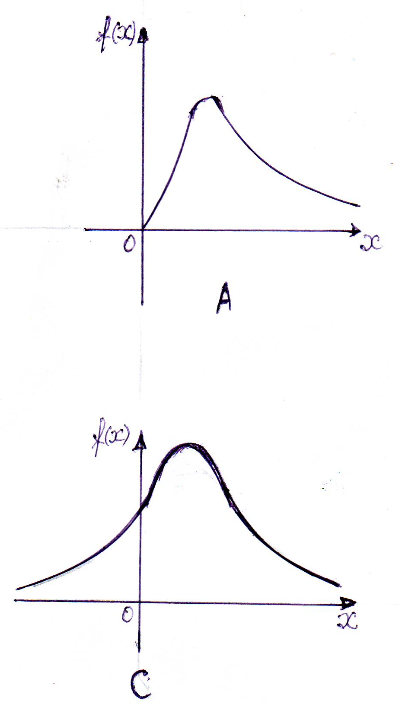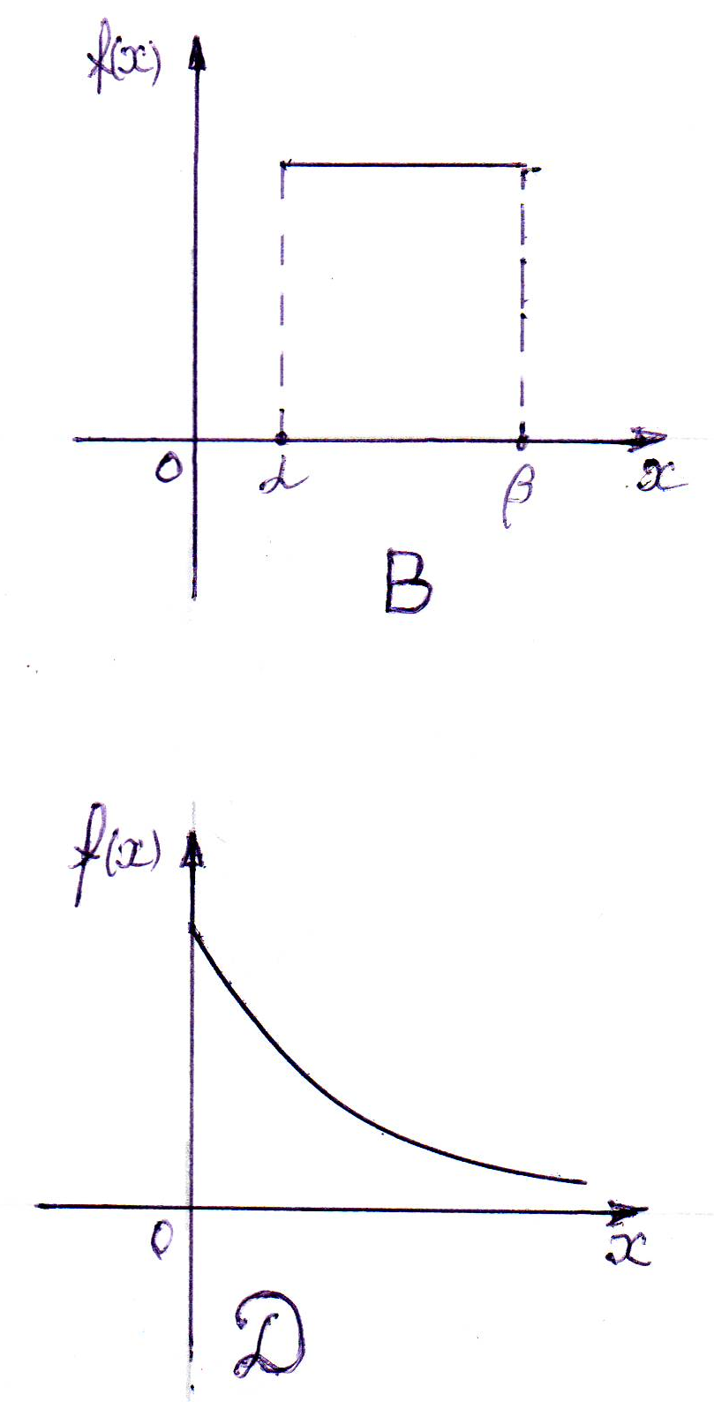
4.1.76. С возрастанием среднего квадратического отклонения кривая нормального распределения:
А становится более плоской;
В вытягивается вверх, сжимаясь с боков.

4.1.77. Изменения параметра $m_{x}$ в законе нормального распределения:
А не изменяет формы нормальной кривой, а приводит лишь к ее сдвигу вдоль оси $\text{OX}$;
В изменяет форму кривой: при уменьшении $m_{x}$ кривая распределения вытягивается вверх, при увеличении $σ$ кривая становится более плоской.

4.1.78. Какое выражение пропущено в функции Лапласа $Φ(x)=\frac{1}{\sqrt{2π}}\int_{0}^{x}{e^{−\frac{\text{.}\text{.}\text{.}\text{.}}{2}}\text{dt}}$?

4.1.79. Функция Лапласа имеет следующий вид:
А $Φ(x)=\frac{1}{\sqrt{2π}}\int_{0}^{x}{e^{−\frac{t^{2}}{2}}\text{dt}}$; Б $Φ(x)=\frac{1}{σ\sqrt{2π}}\int_{0}^{x}{e^{\frac{−(x−m_{x})^{2}}{2σ^{2}}}\text{dx}}$;
В $Φ(x)=\frac{1}{\sqrt{2π}}\int_{0}^{x}{e^{\frac{−(x−m_{x})^{2}}{2}}\text{dx}}$; Г $Φ(x)=\int_{0}^{x}{f(x)\text{dx}}$.

4.1.80. Вероятность попадания случайной величины, подчиненной нормальному закону, на заданный участок $(α,β)$ определяется по формуле:
А $P(α<x<β)=Φ(β)−Φ(α)$;
Б $P(α<x<β)=Φ\left(\frac{β−m_{x}}{σ}\right)−Φ\left(\frac{α−m_{x}}{σ}\right)$;
В $P(α<x<β)=Φ\left(\frac{α−m_{x}}{σ}\right)−Φ\left(\frac{β−m_{x}}{σ}\right)$;
Г $P(α<x<β)=Φ(α)−Φ(β)$.

4.1.81. Дополните выражение, известное под названием «правило трех сигм»: $P(\left|\text{.}\text{.}\text{.}\text{.}\text{.}\right|<3σ)=2Φ(3)=0,\text{9973}$.
4.1.82. Будет ли называться законом распределения дискретной двумерной случайной величины всякое соотношение, устанавливающее связь между возможными значениями случайной величины (т.е. парами чисел $(x_{i},y_{i})$) и соответствующими им вероятностями?
А да; В нет.

4.1.83. Какая из формул является по определению функцией распределения двумерной случайной величины?
А $F(x,y)=P(X>x, Y>y)$;
Б $F(x,y)=P(X<x, Y<y)$;
В $F(x,y)=P(−∞<X<∞, −∞<Y<∞)$;
Г $F(x,y)=P(X≤x)⋅P(Y≥y)$.

4.1.84. Функция распределения $F(x,y)$ двумерной случайной величины принимает значения:
А от $−∞$ до $+∞$;
Б неотрицательные значения, т.е. $0$;
В от нуля до единицы;
Г ноль или единица.

4.1.85. Функцией распределения двумерной случайной величины является:
А неубывающая функция обоих своих аргументов;
Б невозрастающая функция обоих своих аргументов.

4.1.86. Чему равны предельные соотношения для функции распределения двумерной случайной величины?
$$F(−∞,y)=\text{.}\text{.}\text{.}\text{.}?$$
$$F(x,−∞)=\text{.}\text{.}\text{.}\text{.}?$$
$$F(−∞,−∞)=\text{.}\text{.}\text{.}\text{.}?$$
$$F(+∞,+∞)=\text{.}\text{.}\text{.}\text{.}?$$

4.1.87. Если $F(x,y)$ - функция распределения системы двух случайных величин, то функция распределения отдельных величин $F_{1}(x)$ и $F_{2}(x)$ выражается через функцию распределения $F(x,y)$. Укажите, какие символы пропущены в этих выражениях:
$F_{1}(x)=F(\text{.}\text{.}\text{.}\text{.})$;
$F_{2}(x)=F(\text{.}\text{.}\text{.}\text{.})$.
4.1.88. Если задана функция распределения $F(x,y)$ двумерной случайной величины, то как вычисляется вероятность попадания случайной точки $(x,y)$ в полуполосу, изображенную на рисунке?
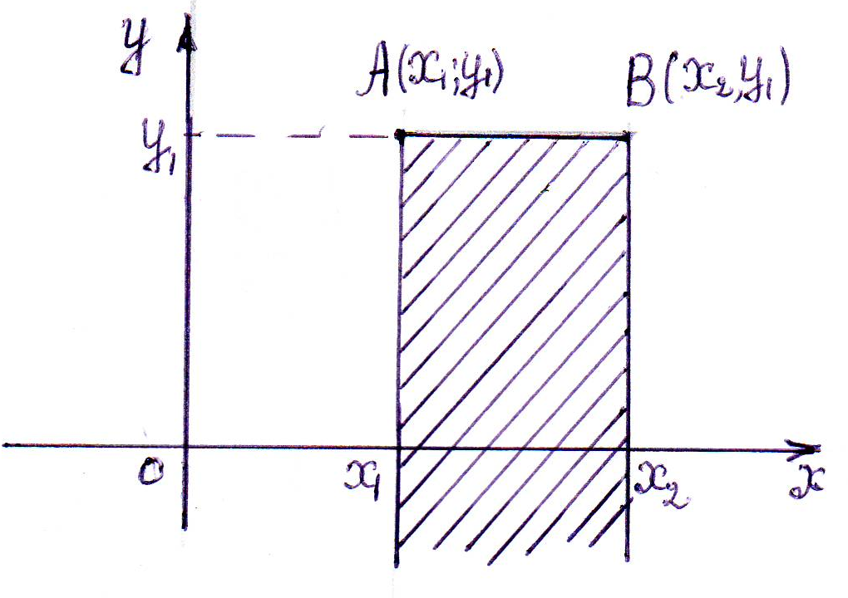
4.1.89. Если задана функция распределения $F(x,y)$ двумерной случайной величины, то как вычисляется вероятность попадания случайной точки $(x,y)$ в полуполосу, изображенную на рисунке?
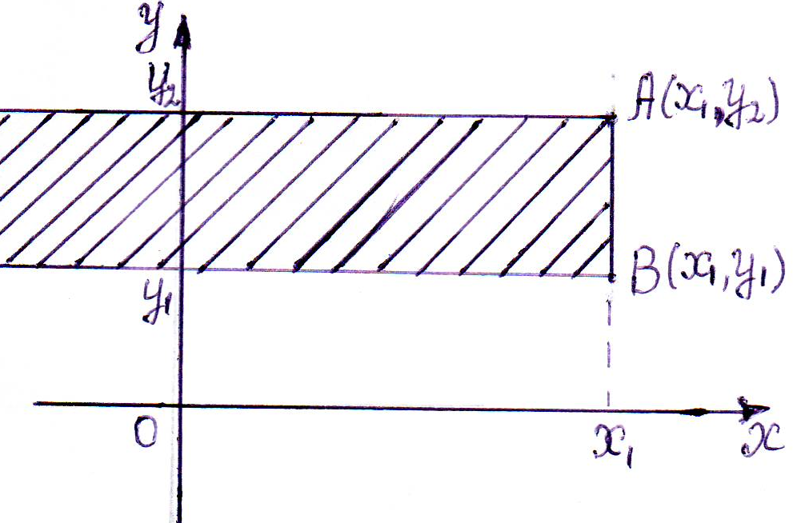
4.1.90. Если задана функция распределения $F(x,y)$ двумерной случайной величины, то как вычисляется вероятность попадания случайной точки $(x,y)$ в прямоугольник, изображенный на рисунке?
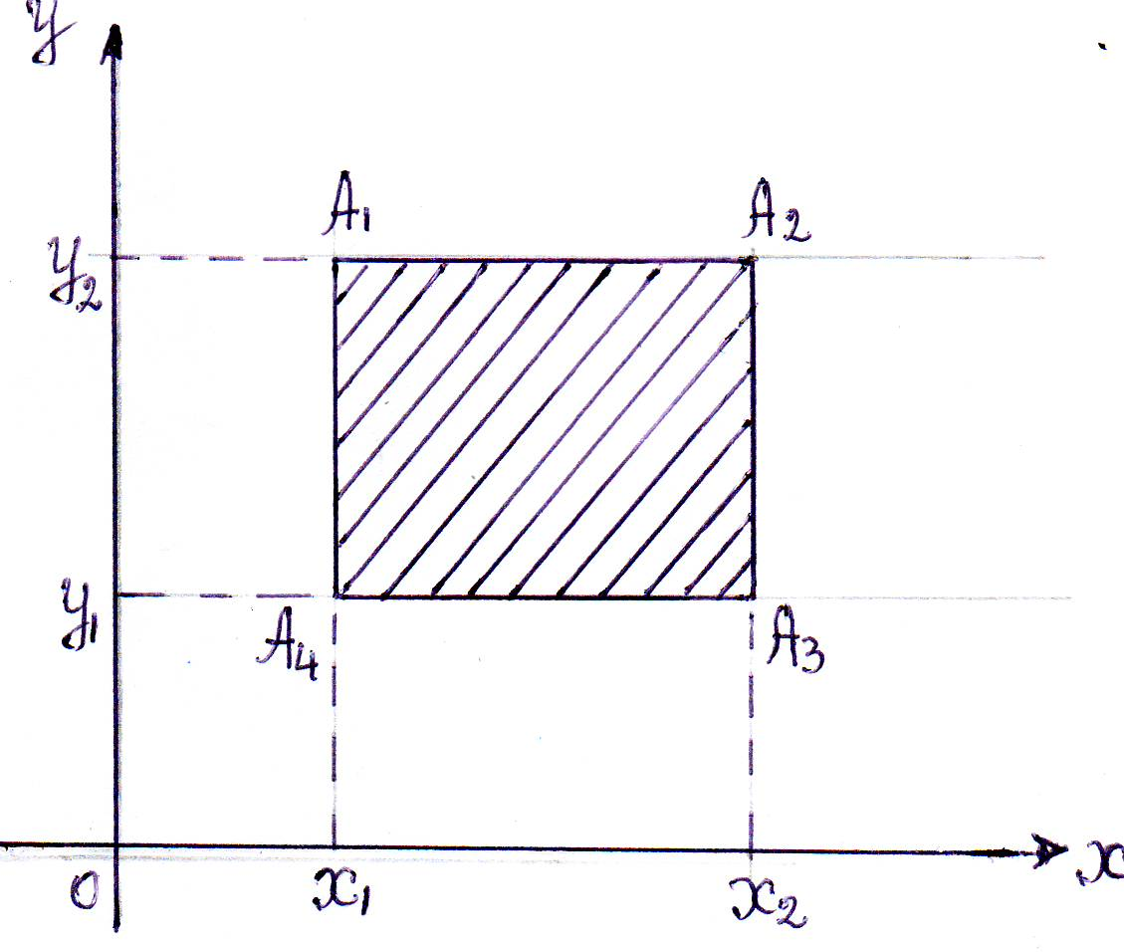
4.1.91. Плотность распределения системы двух случайных величин есть:
А предел отношения площади прямоугольника к вероятности попадания случайной точки в этот прямоугольник при$Δx→0$ и $Δy→0$, где $Δx$ и $Δy$ - длины сторон прямоугольника;
Б предел отношения попадания случайной точки в прямоугольник к площади прямоугольника, если$Δx→0$ и $Δy→0$, где $Δx$ и $Δy$ - длины сторон прямоугольника;
В вторая смешанная производная от вероятности попадания случайной точки в прямоугольник с длинами сторон $Δx$ и $Δy$.

4.1.92. Какая формула верно устанавливает связь между плотностью и функцией распределения двумерной случайной величины:
А $f(x,y)=\frac{∂F(x,y)}{∂x}$; Б $f(x,y)=\frac{∂^{2}F(x,y)}{∂x∂y}$;
В $f(x,y)=\frac{∂^{2}F(x,y)}{∂x^{2}}$; Г $f(x,y)=\frac{∂^{2}F(x,y)}{∂y^{2}}$.

4.1.93. Вероятность попадания двумерной случайной величины в произвольную область вычисляется по формуле:
А $P[(\text{XY})∈D]=\iint_{D}{f_{1}(x)⋅f_{2}(x)\text{dxdy}}$; Б $P[(\text{XY})∈D]=\iint_{D}{f_{1}(x)\text{dxdy}}$;
В $P[(\text{XY})∈D]=\iint_{D}{f(x,y)\text{dxdy}}$; Г $P[(\text{XY})∈D]=\iint_{D}{F(x,y)\text{dxdy}}$.

4.1.94. Функция распределения $F(x,y)$, если известна плотность распределения $f(x,y)$, определяется по формуле:
А $F(x,y)=\int_{−∞}^{x}{\int_{−∞}^{y}{f(x,y)\text{dxdy}}}$; Б $F(x,y)=\int_{−∞}^{∞}{\int_{−∞}^{∞}{f(x,y)\text{dxdy}}}$;
В $F(x,y)=\iint_{D}{f(x,y)\text{dxdy}}$; Г $F(x,y)=\int_{x_{1}}^{x_{2}}{\int_{y_{1}}^{y_{2}}{f(x,y)\text{dxdy}}}$.

4.1.95. Плотность распределения двумерной случайной величины принимает значения:
А неположительные;
Б неотрицательные;
В как положительные, так и отрицательные.

4.1.96. Интеграл $\int_{−∞}^{∞}{\int_{−∞}^{∞}{f(x,y)\text{dxdy}}}$ может принимать значения, равные:
А только единице;
Б только положительные;
В от 0 до I;
Г от $−∞$ до $+∞$.

4.1.97. Плотность распределения случайной величины $X$, входящей в систему $(X,Y)$, выражается через плотность распределения системы:
А $f_{1}(x)=\int_{−∞}^{∞}{f(x,y)\text{dy}}$;
Б $f_{1}(x)=\int_{−∞}^{x}{f(x,y)\text{dy}}$;
В $f_{1}(x)=\int{\int_{−∞}^{∞}{f(x,y)\text{dydx}}}$;
Г $f_{1}(x)=\int_{−∞}^{∞}{f(x,y)\text{dx}}$.

4.1.98. Плотность распределения случайной величины $Y$, входящей в систему $(X,Y)$, выражается через плотность распределения системы:
А $f_{1}(y)=\int_{−∞}^{∞}{f(x,y)\text{dy}}$;
Б $f_{1}(y)=\int_{−∞}^{y}{f(x,y)\text{dx}}$;
В $f_{1}(y)=\int{\int_{−∞}^{∞}{f(x,y)\text{dy}}}$;
Г $f_{1}(y)=\int_{−∞}^{∞}{f(x,y)\text{dx}}$.

4.1.99. Условным законом распределения величины Х, входящей в систему (Х,Y), называется:
А закон распределения $X$, вычисленный при условии, что значения случайной величины $Y$ равны значениям случайной величины $X$;
Б закон распределения $X$, вычисленный при условии, что другая случайная величина $Y$ приняла определенное значение;
В закон распределения $X$, вычисленный при условии, что другая случайная величина $Y$ приняла все значения, т.е. от $−∞$ до $+∞$.

4.1.100. Условным законом распределения величины $X$, входящей в систему $(X,Y)$, называется:
А закон распределения Y, вычисленный при условии, что значения случайной величины $Y$ равны значениям случайной величины Y;
Б закон распределения Y, вычисленный при условии, что другая случайная величина $Y$ приняла все значения, т.е. от $−∞$ до $+∞$;
В закон распределения Y, вычисленный при условии, что другая случайная величина $Y$ приняла определенное значение.

4.1.101. Плотность распределения системы двух случайных величин выражается через плотности отдельных величин следующим образом:
А $f(x,y)=f_{1}(x)⋅f_{2}(y)$;
Б $f(x,y)=f_{1}(x)⋅f_{2}(yx)$;
В $f(x,y)=f(xy)⋅f(yx)$;
Г $f(x,y)=f_{1}(x)⋅f(xy)$.

4.1.102. Условная плотность распределения выражается через безусловные плотности распределения следующим образом:
А $f(yx)=\frac{f_{1}(x)}{f(x,y)}$;
Б $f(yx)=\frac{f(x,y)}{f_{2}(y)}$;
В $f(yx)=\frac{f(x,y)}{f_{1}(x)}$;
Г $f(yx)=\frac{f_{2}(y)}{f_{1}(x)}$.

4.1.103. Условная плотность распределения выражается через безусловные плотности распределения следующим образом:
А $f(xy)=\frac{f_{1}(x)}{f(x,y)}$; Б $f(xy)=\frac{f(x,y)}{f_{2}(y)}$;
В $f(xy)=\frac{f(x,y)}{f_{1}(x)}$; Г $f(xy)=\frac{f_{1}(x)}{f_{2}(y)}$.

4.1.104. Если случайные величины $X$ и $Y$ независимы, то для них выполняется следующее соотношение:
А $f(yx)=f_{2}(y)$; Б $f(yx)=f_{1}(x)$;
В $f(yx)=f(x,y)$; Г $f(yx)≠f_{2}(y)$.

4.1.105. Если случайные величины $X$ и $Y$ независимы, то для них выполняется следующее соотношение:
А $f(xy)=f_{2}(y)$; Б $f(xy)=f_{1}(x)$;
В $f(xy)≠f_{1}(x)$; Г $f(xy)=f(x,y)$.

4.1.106. Для независимых случайных величин $X$ и $Y$ плотность распределения $f(x,y)$ выражается в виде:
А $f(x,y)=f_{1}(x)⋅f_{2}(y)$;
Б $f(x,y)=f_{1}(x)⋅f(xy)$;
В $f(x,y)=f_{2}(y)⋅f(yx)$;
Г $f(x,y)=f(xy)⋅f(yx)$.

4.1.107. Запишите, как выражается плотность распределения $f(x,y)$ для независимых случайных величин.

4.1.108. Запишите, как выражается плотность распределения $f(x,y)$ для зависимых случайных величин.

4.1.109. Начальный момент $α_{\text{KS}}$ порядка $K+S$ системы $(X,Y)$ это:
А $M[(x⋅y)^{K+S}]$; Б $M[X^{K}⋅Y^{S}]$;
В $M[X^{K}]⋅M[Y^{S}]$; Г $M^{K+S}[X⋅Y]$.

4.1.110. Центральный момент $M_{\text{KS}}$ порядка $K+S$ системы $(X,Y)$ это:
А $M[{\left\{(X−M(x)(Y−M(y)\right\}}^{K+S}]$;
Б $M[(X−M[x])^{K}(Y−M[y])^{S}]$;
В $M[(X−M[x])^{K}]⋅M[(Y−M[y])^{S}]$;
Г $M^{K+S}[(X−M[x])(Y−M[y])]$.

4.1.111. Для непрерывных случайных величин начальный момент $α_{K,S}$ порядка $K+S$ вычисляется по формуле:
А $α_{K,S}=\int{\int_{−∞}^{∞}{(x⋅y)^{K+S}f(x,y)\text{dxdy}}}$;
Б $α_{K,S}=\int{\int_{−∞}^{∞}{x^{K}⋅y^{S}f(x,y)\text{dxdy}}}$;
В $α_{K,S}=\int{\int_{−∞}^{∞}{(x−m_{x})^{K}⋅(y−m_{y})^{S}f(x,y)\text{dxdy}}}$;
Г $α_{K,S}=\int{\int_{−∞}^{∞}{x⋅y(f(x,y))^{K+S}\text{dxdy}}}$.

4.1.112. Для непрерывных случайных величин центральный момент $M_{K,S}$ порядка $K+S$ вычисляется по формуле:
А $M_{K,S}=\int{\int_{−∞}^{∞}{[(X−M[x])(Y−M[y])]^{K+S}f(x,y)\text{dxdy}}}$;
Б $M_{K,S}=\int{\int_{−∞}^{∞}{(X−M[x])^{K}(Y−M[y])^{S}f(x,y)\text{dxdy}}}$;
В $M_{K,S}=\int{\int_{−∞}^{∞}{X^{K}⋅Y^{S}f(x,y)\text{dxdy}}}$;
Г $M_{K,S}=\int{\int_{−∞}^{∞}{(X−M[x])(Y−M[y])f(x,y)^{K+S}\text{dxdy}}}$.

4.1.113. Для дискретных случайных величин начальный момент $α_{K,S}$ порядка $K+S$ вычисляется по формуле:
А $α_{K,S}=\sum_{i=1}^{n}{\sum_{j=1}^{m}{(x_{i}y_{i})^{K+S}P_{\text{ij}}}}$;
Б $α_{K,S}=\sum_{i=1}^{n}{\sum_{j=1}^{m}{x_{i^{K}}y_{i^{S}}P_{\text{ij}}}}$;
В $α_{K,S}=\sum_{i=1}^{n}{\sum_{j=1}^{m}{(x_{i}−m_{x})^{K}(y_{i}−m_{y})^{S}P_{\text{ij}}}}$;
Г $α_{K,S}=\sum_{i=1}^{n}{\sum_{j=1}^{m}{x_{i}y_{i}P_{{\text{ij}}^{K+S}}}}$.

4.1.114. Для дискретных случайных величин центральный момент $M_{K,S}$ порядка $K+S$ вычисляется по формуле:
А $M_{K,S}=\sum_{i=1}^{n}{\sum_{j=1}^{m}{[(x_{i}−m_{x})(y_{i}−m_{y})]^{K+S}P_{\text{ij}}}}$;
Б $M_{K,S}=\sum_{i=1}^{n}{\sum_{j=1}^{m}{(x_{i}−m_{x})^{K}(y_{i}−m_{y})^{S}P_{\text{ij}}}}$;
В $M_{K,S}=\sum_{i=1}^{n}{\sum_{j=1}^{m}{x_{i^{K}}y_{i^{S}}P_{\text{ij}}}}$;
Г $M_{K,S}=\sum_{i=1}^{n}{\sum_{j=1}^{m}{(x_{i}−m_{x})(y_{i}−m_{y})P_{{\text{ij}}^{K+S}}}}$.
4.1.115. Корреляционный момент $K_{\text{XY}}$ это , по определению, будет:
А $K_{\text{XY}}=M[\text{XY}]$;
Б $K_{\text{XY}}=M[(x−m_{x})^{2}(y−m_{y})]$;
В $K_{\text{XY}}=M[(y−m_{y})^{2}(x−m_{x})]$;
Г $K_{\text{XY}}=M[(x−m_{x})(y−m_{y})]$.

4.1.116. Для дискретных случайных величин корреляционный момент выражается формулой:
А ;
Б $K_{\text{XY}}=\sum_{i=1}^{n}{\sum_{j=1}^{m}{x_{i}y_{i}f(x_{i},y)}}$;
В $K_{\text{XY}}=\sum_{i=1}^{n}{\sum_{j=1}^{m}{(x_{i}−m_{x})(y_{j}−m_{y})P_{\text{ij}}}}$;
Г $K_{\text{XY}}=\sum_{i=1}^{n}{\sum_{j=1}^{m}{(x_{i}−m_{x})(y_{j}−m_{y})f(x_{i},y_{j})}}$.

4.1.117. Для непрерывных случайных величин корреляционный момент выражается формулой:
А $K_{\text{XY}}=\int{\int_{−∞}^{∞}{\text{xyf}(x,y)\text{dxdy}}}$;
Б $K_{\text{XY}}=\int{\int_{−∞}^{∞}{(x−m_{x})(y−m_{y})P(x_{i},y_{i})\text{dxdy}}}$;
В $K_{\text{XY}}=\int{\int_{−∞}^{∞}{(x−m_{x})(y−m_{y})f(x,y)\text{dxdy}}}$;
Г $K_{\text{XY}}=\int{\int_{−∞}^{∞}{(x−m_{x})^{2}(y−m_{y})^{2}f(x,y)\text{dxdy}}}$.

4.1.118. Для характеристики связи между случайными величинами $X$ и $Y$ принимается коэффициент корреляции $r_{\text{XY}}$, который, по определению, имеет вид:
А $r_{\text{XY}}=\frac{K_{\text{XY}}}{σ_{x}σ_{y}}$;
Б $r_{\text{XY}}=\frac{K_{\text{XY}}}{D_{x}D_{y}}$;
В $r_{\text{XY}}=\frac{σ_{x}}{σ_{y}}K_{\text{XY}}$;
Г $r_{\text{XY}}=K_{\text{XY}}⋅σ_{x}⋅σ_{y}$;
4.1.119. Если случайные величины $X$ и $Y$ независимы, то корреляционный момент $K_{\text{XY}}$ равен:
А единице;
Б от 0 до I;
В нулю;
Г от -1 до +1.

4.1.120. Коэффициент корреляции $r_{\text{XY}}$ принимает значение:
А от 0 до 1;
Б от $−∞$ до $+∞$;
В от 0 до $+∞$;
Г от -1 до +1.

4.1.121. Если между случайными величинами $X$ и $Y$ существует линейная функциональная зависимость, то коэффициент корреляции $r_{\text{XY}}$ равен:
А от -1 до +1;
Б не менее нуля;
В либо -1. либо +1;
Г от $−∞$ до $+∞$.

4.1.122. Условное математическое ожидание $M[xy]$ дискретной случайной величины $X$ вычисляется по формуле:
А $M[xy]=\sum_{i=1}^{n}{y_{i}P(x_{i}y_{i})}$;
Б $M[xy]=\sum_{i=1}^{m}{x_{i}P(x_{i}y)}$;
В $M[xy]=\sum_{i=1}^{n}{\frac{x_{i}}{y_{i}}P(x_{i}y_{i})}$;
Г $M[xy]=\sum_{i=1}^{n}{\frac{x_{i}}{y_{i}}P(x_{i})}$.

4.1.123. Условное математическое ожидание $M[xy]$ дискретной случайной величины $X$ вычисляется по формуле:
А $M[yx]=\sum_{i=1}^{n}{y_{i}P(y_{i}x)}$; Б $M[yx]=\sum_{i=1}^{n}{\frac{x_{i}}{y_{i}}P(x_{i}y_{i})}$;
В $M[yx]=\sum_{i=1}^{n}{\frac{x_{i}}{y_{i}}P(y_{i})}$; Г $M[yx]=\sum_{i=1}^{m}{x_{i}P(x_{i}y)}$.

4.1.124. Условное математическое ожидание $M[xy]$ непрерывной случайной величины $X$ вычисляется по формуле:
А $M[xy]=\int_{−∞}^{∞}{\text{yf}(yx)\text{dy}}$; Б $M[xy]=\int_{−∞}^{∞}{\text{xf}(xy)\text{dx}}$;
В $M[xy]=\int_{−∞}^{∞}{\text{xf}(yx)\text{dx}}$; Г $M[xy]=\int_{−∞}^{∞}{\text{xf}(xy)\text{dy}}$.

4.1.125. Условное математическое ожидание $M[yx]$ непрерывной случайной величины $Y$ вычисляется по формуле:
А $M[yx]=\int_{−∞}^{∞}{\text{xf}(yx)\text{dy}}$; Б $M[yx]=\int_{−∞}^{∞}{\text{yf}(xy)\text{dy}}$;
В $M[yx]=\int_{−∞}^{∞}{\text{yf}(yx)\text{dy}}$; Г $M[yx]=\int_{−∞}^{∞}{\text{yf}(y)\text{dy}}$.

4.1.126. Для независимых случайных величин $X$ и $Y$ нормальный закон распределения будет иметь вид:
А $f(x,y)=\frac{1}{2{\text{πσ}}_{x}σ_{y}}e^{−\frac{(x−m_{x})^{2}}{2σ_{x}^{2}}−\frac{(y−m_{y})^{2}}{2σ_{y}^{2}}}$;
Б $f(x,y)=\frac{1}{2{\text{πσ}}_{x}σ_{y}}e^{−\frac{(x−m_{x})^{2}(y−m_{y})^{2}}{2σ_{x}^{2}σ_{y}^{2}}}$;
В $f(x,y)=\frac{1}{\sqrt{2π}σ_{x}}e^{−\frac{(x−m_{x})^{2}}{2σ_{x}^{2}}}+\frac{1}{\sqrt{2π}σ_{y}}e^{−\frac{(y−m_{y})^{2}}{2σ_{y}^{2}}}$;
Г $f(x,y)=\frac{1}{2{\text{πσ}}_{x}σ_{y}}e^{−\frac{x−m_{x}}{2σ_{x}}−\frac{y−m_{y}}{2σ_{y}}}$.

4.1.127. Для любого $ε>0$, если известны $M[x]$ и $D[x]$, для отклонения случайной величины $X$ от $M[x]$ выполняется неравенство Чебышева:
А $P(\left|x−m_{x}\right|≤ε)≥1−\frac{D[x]}{ε^{2}}$; Б $P(\left|x−m_{x}\right|≤ε)≥\frac{D[x]}{ε^{2}}$;
В $P(\left|x−m_{x}\right|≤ε)≥1−\frac{ε^{2}}{D[x]}$; Г $P(\left|x−m_{x}\right|≤ε)≥\frac{ε^{2}}{D[x]}$.

4.1.128. Сущность теоремы Чебышева заключатся в следующем соотношении:
А $P\left(\left|\frac{\sum_{i=1}^{n}{x_{i}}}{n}−m_{x}\right|<ε\right)>1−\frac{D[x]}{ε^{2}}$; Б $P\left(\left|\frac{\sum_{i=1}^{n}{x_{i}}}{n}−m_{x}\right|<ε\right)>1−\frac{ε^{2}}{D[x]}$;
В $P\left(\left|\frac{\sum_{i=1}^{n}{x_{i}}}{n}−m_{x}\right|<ε\right)>1−\frac{D[x]}{{nε}^{2}}$; Г $P\left(\left|\frac{\sum_{i=1}^{n}{x_{i}}}{n}−m_{x}\right|<ε\right)>\frac{D[x]}{{nε}^{2}}$.

4.1.129. Сущность теоремы Бернулли заключается в следующем соотношении:
А $P\left(\left|W−P\right|<ε\right)>1−\frac{\text{pq}}{{Wε}^{2}}$; Б $P\left(\left|W−P\right|<ε\right)>1−\frac{\text{pq}}{n^{2}ε^{2}}$;
В $P\left(\left|W−P\right|<ε\right)>1−\frac{\text{npq}}{ε^{2}}$; Г $P\left(\left|W−P\right|<ε\right)>1−\frac{\text{pq}}{{nε}^{2}}$.

4.2. Математическая статистика

4.2.1. Как называется численное значение признака:
А объемом выборки;
Б генеральной совокупностью;
В вариантой;
Г средним значением.

4.2.2. Выборка – это:
А ограниченное число выбранных случайным образом элементов;
Б ограниченное число элементов, выбранных неслучайно;
В большая совокупность элементов, для которой оцениваются характеристики.

4.2.3. В какой зависимости находятся выборка и генеральная совокупность?

4.2.4. Что такое объем выборки?

4.2.5. Статистическим распределением называется:
А перечень вариант;
Б перечень вариант или интервалов и соответствующих частот;
В перечень вариант или интервалов и соответствующих вероятностей;
Г перечень значений случайной величины или ее интервалов и соответствующих вероятностей.

4.2.6. Дать понятие полигона частот.

4.2.7. Дать понятие гистограммы частот.

4.2.8. Оценкой параметра называется:
А приближенное случайное значение параметра генеральной совокупности, которое определяется по всем данным генеральной совокупности;
Б приближенное случайное значение параметра генеральной совокупности, которое определяется по данным выборки;
В приближенное неслучайное значение параметра генеральной совокупности, которое определяется по данным выборки.

4.2.9. Оценка называется несмещенной, если:
А она сходится по вероятности при $n→∞$ к истинному значению параметра;
Б она обладает по сравнению с другими наименьшей дисперсией;
В ее математическое ожидание равно истинному значению параметра.

4.2.10. Оценка называется состоятельной, если:
А она обладает по сравнению с другими наименьшей дисперсией;
Б ее математическое ожидание равно истинному значению параметра;
В она сходится по вероятности при $n→∞$ к истинному значению параметра.

4.2.11. Оценка называется эффективной, если:
А она обладает по сравнению с другими оценками наименьшей дисперсией;
Б ее математическое ожидание равно истинному значению параметра;
В она сходится по вероятности при $n→∞$ к истинному значению параметра.

4.2.12. Среднее значение выборки является:
А несмещенной оценкой математического ожидания;
Б смещенной оценкой математического ожидания;
В смещенной оценкой дисперсии;
Г несмещенной оценкой дисперсии.

4.2.13. Выборочная дисперсия, определяемая по формуле $D_{в}=\frac{\sum_{1}^{n}{(x_{i}−\bar{x})^{2}}}{n}$, является:
А несмещенной оценкой дисперсии генеральной совокупности;
Б смещенной оценкой дисперсии генеральной совокупности;
В либо смещенной, либо несмещенной оценкой (в зависимости от условий проведения опыта) дисперсии генеральной совокупности.

4.2.14. Чтобы оценка дисперсии генеральной совокупности была несмещенной, необходимо выборочную дисперсию:
А умножить на $\frac{n}{n−1}$;
Б умножить на $\frac{n−1}{n}$;
В разделить на $n−1$.

4.2.15. Практически невозможным событием называется событие, вероятность которого:
А равна нулю;
Б близка к нулю;
В лежит между 0 и 0,5.

4.2.16. Практически достоверным событием называется событие, вероятность которого:
А равна единице;
Б близка к единице;
В лежит между 0,5 и 1.

4.2.17. Доверительный интервал $(V_{в}−δ,V_{в}+δ)$ для параметра $V$ определяется:
А по заданному значению $δ$ и значению $V_{в}$, которое находится из соотношения $P(|V_{в}−V|<δ)=γ$;
Б по определенному из выборки $V_{в}$ и значению $δ$, которое находится из соотношения $P(|V_{в}−V|<δ)=γ$;
В по заданной доверительной вероятности $γ$ и по ее выборочным данным $δ$ и $V_{в}$.

4.2.18. Доверительный интервал для математического ожидания при известной дисперсии $δ^{2}$ нормально распределенной генеральной совокупности будет:
А $\bar{x}−t_{γ}\frac{\sqrt{n}}{σ}<m_{x}<\bar{x}+t_{γ}\frac{\sqrt{n}}{σ}$, где $Φ(t_{γ})=\frac{γ}{2}$;
Б $\bar{x}−t_{γ}\frac{σ}{\sqrt{n}}<m_{x}<\bar{x}+t_{γ}\frac{σ}{\sqrt{n}}$,где $Φ(t_{γ})=\frac{γ}{2}$;
В $\bar{x}−t_{γ}\frac{σ}{\sqrt{n−1}}<m_{x}<\bar{x}+t_{γ}\frac{σ}{\sqrt{n−1}}$,где $Φ(t_{γ})=\frac{γ}{2}$.

4.2.19. Доверительный интервал для математического ожидания при неизвестной дисперсии $D$ нормально распределенной генеральной совокупности будет:
А $\bar{x}−t_{γ}\frac{σ}{\sqrt{n+1}}<m_{x}<\bar{x}+t_{γ}\frac{σ}{\sqrt{n+1}}$;
Б $\bar{x}−t_{γ}\frac{σ}{\sqrt{n}}<m_{x}<\bar{x}+t_{γ}\frac{σ}{\sqrt{n}}$;
В $\bar{x}−t_{γ}\frac{σ}{\sqrt{n−1}}<m_{x}<\bar{x}+t_{γ}\frac{σ}{\sqrt{n−1}}$.

4.2.20. Доверительный интервал для среднеквадратического отклонения нормально распределенной совокупности будет:
А $\frac{\sqrt{n}σ_{в}}{\sqrt{x_{в}^{2}}}<σ<\frac{\sqrt{n}σ_{в}}{\sqrt{x_{н}^{2}}}$; Б $\bar{x}−t_{γ}\frac{σ}{\sqrt{n}}<σ<\bar{x}+t_{γ}\frac{σ}{\sqrt{n}}$;
В $σ_{в}−t_{γ}\frac{σ_{в}}{\sqrt{n}}<σ<σ_{d}+t_{γ}\frac{σ_{d}}{\sqrt{n}}$.

4.2.21. При проверке нулевой гипотезы при заданном уровне значимости исходят из соотношения:
А $P(K∈\left\{K_{\text{кр}}\right\})=1−α$; где {$K_{\text{кр}}$} – критическая область;
Б $P(K∈\left\{K_{\text{кр}}\right\})=α$; В $P(K∉\left\{K_{\text{кр}}\right\})=α$.

4.2.22. Критической областью называют совокупность значений критерия, при которых нулевую гипотезу:
А принимают; Б отвергают.

4.2.23. Уровень значимости – это:
А достаточно большая величина вероятности, при которой событие можно считать практически достоверным;
Б достаточно малая величина вероятности, при которой событие можно считать практически невозможным;
В значение вероятности от 0 до 1.

4.2.24. В качестве критерия для проверки гипотезы о законе распределения применяется:
А $K=\sum_{i=1}^{l}{\frac{(n_{i}−n_{i}^{T})^{2}}{n_{\bar{i}}}}$; Б $K=\sum_{l}^{l}{{\left(\frac{n_{i}−n_{i}^{T}}{n_{i}^{T}}\right)}^{2}}$;
В $K=\sum_{i=1}^{l}{\frac{n_{i}−n_{i}^{T}}{n_{i}^{T}}}$,
где $l$ - количество интервалов,
$n_{i}$ - абсолютная частота $i$-го интервала,
$n_{i}^{T}$ - теоретическая абсолютная частота $i$-го интервала.

4.2.25. При проверке статистической гипотезы, если выборочный критерий $K_{в}$ принадлежит критической области $\left\{K\right\}$, т.е. $K_{в}∈K$, то гипотеза:
А принимается;
Б отвергается;
В может быть принята либо отвергнута в зависимости от уровня значимости и объема выборки.

4.2.26. При проверке статистической гипотезы, если выборочный критерий $K_{в}$ не принадлежит критической области $\left\{K\right\}$, т.е. $K_{в}∉K$, то гипотеза:
А принимается;
Б отвергается;
В может быть принята либо отвергнута в зависимости от уровня значимости и объема выборки.
4.2.27. При проверке гипотезы о нормальном законе распределения по критерию Пирсона вероятность попадания случайной величины в $i$-й интервал $(x_{i},x_{i+1})$ определяется по формуле:
А $P_{i}=Φ\left(\frac{x_{i}−\bar{x}}{σ_{в}}\right)−Φ\left(\frac{x_{i+1}−\bar{x}}{σ_{в}}\right)$; Б $P_{i}=Φ\left(\frac{x_{i+1}−\bar{x}}{σ_{в}}\right)−Φ\left(\frac{x_{i}−\bar{x}}{σ_{в}}\right)$;
В $P_{i}=Φ(x_{i+1})−Φ(x_{i})$; Г $P_{i}=Φ(x_{i+1}−\bar{x})−Φ(x_{i}−\bar{x})$.
Приложение
Тестовый Экзаменационный билет

В качестве примера применения тестовых вопросов для проверки знаний студентов приведен билет, состоящий из десяти тестовых вопросов и одного вопроса на доказательство теоремы.
На первые десять тестовых вопросов отводится 35 минут подготовки и оформления ответов в виде таблицы. Ответ на одиннадцатый вопрос является добровольным выбором студента и служит стимулом для повышения экзаменационной оценки. Оценка считается положительной, если число правильных ответов на 10 тестовых вопросов будет не менее шести.

Образец Экзаменационного билета.

- Число b называется пределом функции y = f(x) в точке a (или при х→а), по Коши, если для любого положительного $ε>0$ найдется отвечающий ему $δ=δ(ε)$такое, что для всех х, удовлетворяющих:
M $0<|x−a|<ε$, справедливо неравенство $|f(x)−b|<δ$;
N $0<|x−a|<δ$, справедливо неравенство $|f(x)−b|<ε$;
K $0<|x−a|>δ$, справедливо неравенство $|f(x)−b|<ε$;
N $0<|x−a|<δ$, справедливо неравенство $|f(x)−b|>ε$.

- Если ${\text{Lim}}_{x→a}f(x)=b$, то бесконечно малой функцией будет функция:
K $α(x)=f(x)−b$; M $α(x)=f(x)−a$;
T $α(x)=x−b$; N $α(x)=x−a$.

3. Функция f(x) называется непрерывной в точке а, если для любого $ε>0$ найдется $δ(ε)>0$ такое, что для:
T $|x−a|<ε$, справедливо неравенство $|f(x)−f(a)|<δ(ε)$;
N $|x−a|<δ(ε)$, справедливо неравенство $|f(x)−f(a)|>ε$;
M $|x−a|<δ(ε)$, справедливо неравенство $|f(x)−f(a)|<ε$;
K $|x−a|>ε$, справедливо неравенство $|f(x)−f(a)|>δ(ε)$.

4. Функция y=f(x), определенная в точке $X_{0}$ и в ее окрестности, называется дифференцируемой при $X=X_{0}$, если:
N $Δy=A(x_{0})Δx+α(Δx)Δx$, где $α(Δx)$- Б.М. функция;
M $Δy=A(x_{0})x_{0}+α(Δx)Δx$, где $α(Δx)$- Б.М. функция;
K $Δy=A(x_{0})Δy+α(Δx)Δx$, где $α(Δx)$- Б.М. функция;
T $Δy=A(x_{0})Δx+α(Δy)Δy$, где $α(Δy)$- Б.М. функция.

5. Правило Лопиталя: если f(x) и g(x) определены и непрерывны на [a, b], $g(x)≠0$для $x∈(a,b)$ и ${\text{Lim}}_{x→c}f(x)={\text{Lim}}_{x→c}g(x)=0$, то:
M ${\text{Lim}}_{x→c}\frac{f(x)}{g(x)}=\frac{{\text{Lim}}_{x→c}f(x)}{{\text{Lim}}_{x→c}g(x)}$; N ${\text{Lim}}_{x→c}\frac{f(x)}{g(x)}=\text{Lim}(\frac{f(x)}{g(x)})^{|}$;
P ${\text{Lim}}_{x→c}\frac{f(x)}{g(x)}={\text{Lim}}_{x→c}\frac{f^{|}(x)}{g^{|}(x)}$.

6. Если функция y=f(x) определена на интервале (а,в) и для всех $x∈(a,b)$ $f^{||}(x)≤0$, то функция y=f(x) на (а,в):
M убывает; К выпукла; N вогнута; Т возрастает.

7. Если система линейных алгебраических уравнений задана в матричной форме, АХ=В, то решение будет иметь вид:
K $X={\text{BA}}^{−1}$, где $A^{−1}$ обратная матрица матрицы А;
T $X=A^{−1}B$; M $X=B^{−1}A$; N $X={\text{AB}}^{−1}$.

8. Скалярное произведение векторов $\vec{a}=a_{x}\vec{i}+a_{y}\vec{j}+a_{z}\vec{k}$ и $\vec{b}=b_{x}\vec{i}+b_{y}\vec{j}+b_{z}\vec{k}$ вычисляется по формуле:
N $\vec{a}\vec{b}=a_{x}b_{x}+a_{y}b_{y}+a_{z}b_{z}−a_{x}a_{y}a_{z}−b_{x}b_{y}b_{z}$;
M $\vec{a}\vec{b}=a_{x}b_{x}+a_{y}b_{y}+a_{z}b_{z}$; K $\vec{a}\vec{b}=(a_{x}b_{x}+a_{y}b_{y}+a_{z}b_{z})\text{cos}\overset{}{(\vec{a}\vec{b})}$.

9. Угол $ϕ$ между плоскостями $A_{1}x+B_{1}y+C_{1}z+D_{1}=0$ и $A_{2}x+B_{2}y+C_{2}z+D_{2}=0$ определяется по формуле:
N $\text{cos}ϕ=A_{1}A_{2}+B_{1}B_{2}+C_{1}C_{2}$; M $\text{cos}ϕ=\frac{A_{1}}{A_{2}}+\frac{B_{1}}{B_{2}}+\frac{C_{1}}{C_{2}}$;
T $\text{cos}ϕ=\frac{A_{1}A_{2}+B_{1}B_{2}+C_{1}C_{2}}{\sqrt{A_{1}^{2}+B_{1}^{2}+C_{1}^{2}}\sqrt{A_{2}^{2}+B_{2}^{2}+C_{2}^{2}}}$; K $\text{cos}ϕ=\frac{\sqrt{A_{1}^{2}+B_{1}^{2}+C_{1}^{2}}}{\sqrt{A_{2}^{2}+B_{2}^{2}+C_{2}^{2}}}$.

10. Векторное произведение $[\vec{a}\vec{a}]$ равно:
P нулю;
M $|\vec{a}|^{2}$;
N $a_{x}a_{y}+a_{x}a_{z}+a_{y}a_{z}$.

11. Доказать Теорему Ролля: если f(x) определена и непрерывна на [a,b] , дифференцируема на (a,b) и f(a)=f(b), то найдется хотя бы одна точка $c∈(a,b)$, в которой $f^{|}(c)=0$.

